Studium Magisterskie

Kierunek Big Data – Analiza Danych

Imię i nazwisko autora

Piotr Jakubowski

Nr albumu 101281

Predykcja szeregów czasowych z wykorzystaniem sieci neuronowych i algorytmów tradingowych na przykładzie cen Bitcoina

Praca Magisterska

Pod kierunkiem naukowym

Dr Sebastiana Zająca

Zakład

Wspomagania i Analizy Decyzji

Warszawa 2024

Streszczenie

Celem niniejszej pracy jest zbadanie i próba przewidywania charakteryzującego się dużą zmiennością szeregu czasowego Bitcoina za pomocą modeli pozwalających ustalić strategię inwestycyjną. W pracy zastosowano sieci LSTM (ang. *Long Short-Term Memory),* algorytmy tradingowe oraz wykorzystano metody analizy danych on-chain. Przedstawiono zalety oraz wady każdej z metod, oceniono również ich użyteczność i skuteczność.

W pierwszym rozdziale omówiono działanie Bitcoina, mechanizmy wpływające na jego wycenę i podstawy kryptowaluty. Porównano Bitcoina z innymi aktywami, takimi jak akcje Stanów Zjednoczonych, obligacje, nieruchomości, ropa naftowa, złoto oraz rynki wschodzące, w celu znalezienia korelacji cen oraz dziennych zwrotów z inwestycji. Zbadano również specyfikę rynku kryptowalut, aby zidentyfikować czynniki wpływające na jego zmienność.

W rozdziale drugim przedstawiono teorię sieci neuronowych, ich zastosowanie w prognozowaniu ruchów na giełdzie, funkcjonowanie algorytmów handlowych oraz użyteczność danych on-chain w kontekście rynku kryptowalut.

W części końcowej zaprezentowano konstrukcje własnych modeli opartych o sieci neuronowe LSTM (ang. Long Short-Term Memory) oraz analizę ich wyników. Przedstawiono również przetestowanie oraz analizę wyników strategii handlu algorytmicznego, a także historycznych analiz danych on-chain Bitcoina.

Słowa kluczowe: Bitcoin, sieci neuronowe, LSTM (ang. *Long Short-Term Memory)*, algorytmy tradingowe, analiza on-chain

Abstract

The aim of this paper is to examine and attempt to predict the highly volatile time series of Bitcoin using models that allow for the establishment of an investment strategy. The study employed LSTM networks (Long Short-Term Memory), trading algorithms, and utilized on-chain data analysis methods. The advantages and disadvantages of each method were presented, and their usefulness and effectiveness were also evaluated.

In the first chapter, the operation of Bitcoin, mechanisms influencing its valuation, and the basics of cryptocurrency were discussed. Bitcoin was compared with other assets, such as U.S. stocks, bonds, real estate, crude oil, gold, and emerging markets, to find price correlations and daily investment returns. The specificity of the cryptocurrency market was also examined to identify factors affecting its volatility.

The second chapter presented the theory of neural networks, their application in predicting stock market movements, the operation of trading algorithms, and the usefulness of on-chain data in the context of the cryptocurrency market.

In the final part, the construction of own models based on LSTM (Long Short-Term Memory) neural networks and the analysis of their results were presented. Additionally, the testing and analysis of the algorithmic trading strategy's results, along with historical analyses of on-chain Bitcoin data, were also detailed.

Key words: Bitcoin, neural networks, LSTM, trading algorithms, on-chain analysis

Spis treści

Wprowadzenie 8

1 Analiza rynku kryptowalut na przykładzie Bitcoina 10

1.1 Blockchain 11

1.2 Bitcoin mining 14

1.3 Zasady działania mechanizmu konsensusu 17

1.4 Korelacja z innymi rynkami 19

1.4.1 Korelacja ceny 20

1.4.2 Korelacja zwrotu z inwestycji 24

1.5 Charakterystyka rynku Bitcoina 27

1.5.1 Zmienność rynku kryptowalut 28

1.5.2 Cykliczność rynku kryptowalut 30

1.5.3 Psychologia rynku kryptowalut 33

2 Metody prognozowania ruchu cen 35

2.1 Sztuczne sieci neuronowe 35

2.1.1 Rodzaje sieci neuronowych 36

2.1.2 Architektura sieci neuronowej 38

2.1.3 Deep learning 40

2.2 Handel algorytmiczny 42

2.2.1 Podstawy handlu algorytmicznego 42

2.2.2 Backtesting 44

2.3 Analiza danych on-chain 45

2.3.1 Znaczenie i zastosowanie analizy on-chain dla rynku bitcoina 45

2.3.2 Wyzwania i Ograniczenia Analizy On-Chain 46

3 Metodyka badawcza 49

3.1 Źródło danych 49

3.2 Metodologia 49

4 Rezultaty 55

4.1 LSTM model 55

4.2 Algorytm strategii handlowej 57

4.3 Analiza on-chain 62

4.3.1 MVRV Z-Score 62

4.3.2 Procent podmiotów aktualnie osiągających zysk 63

4.3.3 Niezrealizowany zysk/strata netto 64

4.3.4 Value Days Destroyed Multiple 66

4.3.5 Liczba aktywnych adresów 67

4.3.6 Hodl waves 68

4.3.7 Long/Short Term Holder Threshold 69

4.3.8 Liczba adresów z saldem równym lub powyżej 1 000 Btc 70

4.3.9 Liczba transakcji 71

4.3.10 Liczba adresów z saldem większym niż zero 72

5 Podsumowanie i wnioski 75

Spis rysunków 77

Bibliografia 80

# Wprowadzenie

Prawie „78% wszystkich transakcji na giełdach w 2020 roku opierało się na zautomatyzowanych systemach i algorytmach” [1]. Rosnąca popularność sztucznej inteligencji (ang. artificial intelligence) zauważana jest nie tylko na polu modeli językowych, ale również w wykorzystaniu modelowania do przewidywania cen akcji jak również kryptowalut. Jedną  
z najbardziej popularnych tego typu walut jest Bitcoin. Motywacją do pisania pracy oceniającej przydatność sieci neuronowych LSTM (ang. *Long Short-Term Memory)*, handlu algorytmicznego oraz analizy danych on-chain na rynku Bitcoina wynikła ze względów potrzeby zbadania wpływów technologicznych i algorytmicznych w dziedzinie inwestowania w kryptowaluty, a także statystyki, według której około 70% rynku kryptowalut jest przedmiotem obrotu przez boty. Boty tradingowe są zautomatyzowanymi programami komputerowymi, przeprowadzającymi transakcje na podstawie ustalonych algorytmów. Mogą analizować dane rynkowe, dokonywać transakcji i zarządzać portfelem inwestycyjnym   
z większą szybkością i efektywnością niż ludzie. Według Matthew Rothmana, analityka   
z Barclays Capital, „jeszcze w roku 2005 mniej niż jedna czwarta wolumenu obrotu akcjami   
w USA była generowana przez wysoką częstotliwość handlowców, a niewielu, włączając w to fundusze uważało to nie więcej niż za strategię niszową” [2]. Liczby te pokazują, że handel giełdowy w coraz większym stopniu będzie opierał się na szeroko rozumianych algorytmach, szczególnie w obliczu rosnącej popularności sztucznej inteligencji. To z kolei rodzi pytania o opłacalność tradycyjnych i nowatorskich strategii inwestycyjnych w takim otoczeniu.

Celem niniejszej pracy jest zbadanie i próba przewidywania charakteryzującego się dużą zmiennością szeregu czasowego Bitcoina za pomocą modeli pozwalających ustalić strategię inwestycyjną. W pracy zastosowano sieci LSTM (ang. *Long Short-Term Memory),* algorytmy tradingowe oraz wykorzystano metody analizy danych on-chain. Przedstawiono zalety oraz wady każdej z metod, oceniono również ich użyteczność i skuteczność.

W pierwszym rozdziale opisano zasady działania *Bitcoina.* Przedstawiono również mechanizm podaży kryptowaluty oraz jej wpływ na wycenę. Następnie porównano *Bitcoina* z innymi, aktywami takimi jak amerykańskie akcje, obligacje, rynek nieruchomości, ropa naftowa, złoto oraz rynki wschodzące w celu znalezienia korelacji cen oraz dziennych zwrotów z inwestycji. Na końcu zbadano cechy charakterystyczne dla rynku kryptowalut w celu ustalenia czynników powodujących wahania ceny.

W drugim rozdziale opisano koncepcję sieci neuronowych i ich działanie pod kątem przewidywania ruchów giełdowych, działania algorytmów handlowych, a także użyteczność danych on-chain na rynku kryptowalut.

Ostatnia część zawiera konstrukcje własnych modeli opartych o sieci neuronowe LSTM (ang. Long Short-Term Memory) oraz analizę ich wyników. Modele mają za zadanie dokonywać predykcji ceny Bitcoina. Przedstawiono również przetestowanie oraz analizę wyników strategii handlu algorytmicznego, a także historycznych analiz danych on-chain Bitcoina.

# Analiza rynku kryptowalut na przykładzie Bitcoina

„Kryptowaluty to waluty cyfrowe będące alternatywą dla walut fiducjarnych” [3]. Waluty fiducjarne to pieniądze wydawane przez rządy. Ich wartość nie opiera się na fizycznym zabezpieczeniu, ale na zaufaniu jakie społeczeństwo pokłada w ich wartości i stabilności. Działanie kryptowalut opiera się na zasadach kryptografii, służącej zarówno do walidacji transakcji, jak i do generowania nowych tokenów, czyli nowych jednostek waluty cyfrowej, które są tworzone w procesie walidacji transakcji. Implementacja kryptowalut zazwyczaj wykorzystuje schemat *proof-of-stake* lub *proof-of-work* rejestrujący wszystkie transakcje w księdze publicznej w celu ochrony sprzedawców przed oszustwami. Większość kryptowalut ma na celu stopniowe wprowadzanie nowej waluty, ograniczając całkowitą ilość pieniędzy w obiegu, aby uniknąć zjawiska inflacji, jakie często ma miejsce w przypadku walut fiducjarnych. Według Coinmarketcap, który jest jednym z największych dostawców danych kryptowalutowych, najpopularniejszą według kapitalizacji rynkowej kryptowalutą jest Bitcoin. Dowodzi temu również fakt, że pozostałe kryptowaluty, które powstały po Bitcoinie, noszą miano altcoinów, czyli walut alternatywnych w stosunku do Bitcoina. Został on stworzony przez człowieka lub organizację znaną pod nazwą *Satoshi Nakamoto*, którego prawdziwa tożsamość jest wciąż nieznana. Podobnie jak inne kryptowaluty, Bitcoin wykorzystuje techniki kryptograficzne, a dzięki systemowi open source każdy może kontrolować i modyfikować jego kod źródłowy. Bitcoin został stworzony w celu umożliwienia użytkownikom dokonywania płatności *peer-to-peer,* czyli bezpośrednio od nadawcy do odbiorcy, bez pośrednictwa żadnych instytucji finansowych. Brak instytucji finansowych w procesie płatności Bitcoinem przynosi istotne konsekwencje, w tym zmniejszenie kosztów transakcji dzięki braku opłat za pośrednictwo, które zazwyczaj pobierają banki. Dodatkowo, transakcje realizowane są zazwyczaj szybciej, gdyż brak pośredników skraca czas ich przetwarzania. Ponadto, system ten zwiększa prywatność użytkowników, gdyż transakcje nie są rejestrowane bezpośrednio przez instytucje finansowe, co zmniejsza możliwość śledzenia i przechowywania danych osobowych przez te podmioty. „Sieć Bitcoina opatruje transakcje znacznikami czasu, haszując je na ciągły łańcuch algorytmu *proof-of-work* z wykorzystaniem skrótów kryptograficznych, tworząc zapis, którego nie da się zmienić bez wykonywania od nowa algorytmu *proof-of-work*” [4]. Dzięki temu, dopóki większość sieci będzie kontrolowana przez węzły wspomagające bezpieczeństwo, zagrożenia takie jak cenzurowanie sieci oraz podwójne wydawanie są niemożliwe.

Aby sieć działała sprawnie, potrzebne są podmioty, które zbierają transakcje, ustalają poprawność i łączą w potencjalne bloki. Podmiotami tymi są górnicy. W nagrodę za swoje działania otrzymują kwotę w nowo utworzonych Bitcoinach, wraz z niewielką opłatą transakcyjną, pobieraną po zatwierdzeniu bloku i włączeniu go do głównego łańcucha. Dzieje się tak, gdy większość uczestników sieci osiągnęła konsensus w sprawie dodania kandydata na blok do swojej kopii łańcucha.

Bitcoin jest zdecentralizowaną walutą cyfrową, która działa bez pomocy zaufanej trzeciej strony w postaci rządu czy banku. Używa transakcji peer-to-peer, co oznacza, że każda transakcja odbywa się bezpośrednio między użytkownikami bez pośrednictwa centralnych instytucji. Ta metoda opiera się na sieci cyfrowej, która rejestruje wszystkie transakcje kryptowalutowe. Sieć jest zasilana przez blockchain, który łączy w łańcuchy bloki historii transakcji, aby zapobiec manipulacji.

## Blockchain

***Blockchain*** to rozproszona, niezmienna baza danych zawierająca informacje o transakcjach dokonanych w przeszłości oraz o utworzeniu nowych *Bitcoinów*, stanowiących nagrodę dla górników, którzy są odpowiedzialni za tworzenie kolejnych bloków w sieci. Górnicy to osoby lub grupy używające mocy obliczeniowej do potwierdzania transakcji i tworzenia nowych bloków w blockchainie, za co otrzymują Bitcoiny. *Blockchain* znany jest jako cyfrowy rejestr sieci Bitcoin i składa się z sekwencji bloków, w którym każdy kolejny blok jest zbudowany na podstawie poprzedniego i zawiera informacje o nowych transakcjach w sieci. Każdy blok składa się z:

- Wysokości bloku określającego numer bloku.

- Rozmiaru bloku określającego wagę bloku.

- Wersji bloku określającego wersję łańcucha bloków.

- HashMerkleRoot stanowiący *hash* wszystkich *hashy* transakcji z danego bloku.

- *Hash* stanowiący zaszyfrowany przez funkcję kryptograficzną skrót bloku.

- Liczby transakcji.

- Nagrody za blok będącej źródłem podaży kryptowaluty oraz zachęty dla osób utrzymujących sieć.

- Znacznika czasu określający dokładny czas otwarcia bloku.

- Transakcji, które mogą być zarówno transakcjami jak również dowolnym innym zdarzeniem.

- Skrótu poprzedniego bloku.

- Trudności bloku określającego miarę bezpieczeństwa oraz trudność konkurowania o nagrodę.

- *Nonce,* czyli zmiennej, którą górnicy manipulują podczas procesu wydobywania, aby wytworzyć *hash* bloku, który spełnia określone warunki określone przez aktualny poziom trudności sieci. Uproszczony schemat bloków przedstawiono na rysunku 1.

**Rysunek 1. Schemat budowy bloków w sieci Bitcoin.**

Źródło: https://bithub.pl/bithub-plus/wszystko-co-musisz-wiedziec-o-bloku-i-trudnosci-wydobywania-bitcoina/.

„Każdy blok w sieci jest ograniczony do około 2400 transakcji. Wynika to z faktu, że średni rozmiar transakcji wynosi 500 bajtów, a jeden blok Bitcoina może pomieścić do 1,3 MB danych” [5]. Dodatkowo, każdy blok generowany jest co około 10 minut. Powoduje to relatywnie wysokie opłaty transakcyjne w celu priorytetyzacji danej transakcji. Dla porównania Visa jest w stanie procesować około 24000 transakcji na sekundę, co stanowi znaczącą konkurencję w realizacji pierwotnej funkcji Bitcoina jaką miał być elektroniczny system pieniężny typu peer-to-peer. Peer-to-peer oznacza system, w którym dwie strony dokonują transakcji bezpośrednio ze sobą, bez pośrednictwa centralnej jednostki zarządzającej. Pozwala to na większą decentralizację i niezależność.

Rejestr sieci Bitcoin jest zdecentralizowany, co oznacza, że wszyscy uczestnicy sieci mają własne kopie łańcucha bloków i mogą go modyfikować. Jest również publiczny, co oznacza, że jest dostępny i możliwy do przeczytania przez każdego. Decentralizacja sieci Bitcoin polega na fakcie, że nie ma jednostki nadzorczej, istnieje jednak zestaw zasad, które każdy użytkownik musi przestrzegać. W konsekwencji uczestnicy wzajemnie się kontrolują. W momencie dokonania transakcji, informacja o niej jest przekazywana pomiędzy węzłami, dopóki wszystkie węzły nie zostaną poinformowane. Następuje to w momencie, w którym wszystkie węzły otrzymują i rejestrują informacje o danej transakcji. W całym tym procesie integralność transakcji jest zapewniana przez kryptografię asymetryczną, w której klucz prywatny nadawcy szyfruje transakcję, a pozostali użytkownicy sieci mogą odczytać wiadomość za pomocą klucza publicznego. Innymi słowy, oznacza to, że każdą transakcję można przypisać konkretnemu aktorowi, ponieważ nikt inny nie ma dostępu do jego klucza prywatnego. Gdy informacje krążą w sieci, każdy może ją przeczytać, ale nie może ponownie zakodować zmienionej transakcji. Rysunek 2 przedstawia, że „każdy z właścicieli przekazuje monetę następnemu, podpisując cyfrowo *hash* poprzedniej transakcji oraz klucz publiczny następnego właściciela dopisując je na końcu monety. Odbiorca może zweryfikować podpisy celem zweryfikowania łańcucha własności” [6]. Moneta oznacza cyfrową jednostkę wartości, reprezentującą prawa własności do określonej ilości waluty w sieci blockchain.

**Rysunek 2. Schemat przesyłania Bitcoina po sieci.**

Źródło: https://bitcoin.org/files/bitcoin-paper/bitcoin_pl.pdf.

Funkcję haszującą dla Bitcoina jest funkcja SHA-256, która dla dowolnej informacji wejściowej tworzy skrót o długości 256 bitów, lub inaczej 64 znaków. Jest to funkcja jednokierunkowa. Oznacza to, że uzyskanie danych wyjściowych z danych wejściowych jest stosunkowo łatwe, natomiast odwrócenie tego procesu wymaga bardzo dużej mocy obliczeniowej oraz czasu. W praktyce jest to w zasadzie niemożliwe i polega na zgadnięciu jednej z 2256 kombinacji. Algorytmy haszujące są powszechnie stosowane przy podpisach cyfrowych lub sprawdzaniu integralności danych. W przypadku Bitcoina, służą do generowania nowych adresów oraz kluczy, a także są ważną częścią procesu *miningu,* czyli kopania Bitcoina.

## Bitcoin mining

Kopanie kryptowalut zapewnia sieci bezpieczeństwo oraz decentralizację. Jest również odpowiedzialne za ich podaż. Proces *miningu* opiera się na ściśle określonych zasadach, które ograniczają proces wydobycia, uniemożliwiając komukolwiek arbitralne tworzenie nowych tokenów. Zasady te są wpisane w podstawowe protokoły kryptowalut oraz walidowane przez sieć górników. Aby utworzyć nowe jednostki kryptowaluty, górnicy wykorzystują swoją moc obliczeniową do rozwiązywania złożonych zagadek kryptograficznych. Górnik, który jako pierwszy rozwiąże problem, może dodać nowy blok transakcji do blockchainu i rozesłać go do sieci.

Każda nowa transakcja na *blockchainie* jest najpierw wysyłana do ­*mempoola* (ang. *memory pool*), czyli puli pamięci. Następnie, górnicy weryfikują oraz uporządkowują te transakcje w bloki. Inaczej mówiąc, węzeł wydobywczy jest odpowiedzialny za zbieranie niepotwierdzonych transakcji z puli pamięci oraz składanie ich w blok kandydujący. Następnie, zadaniem górnika jest przekształcenie bloku kandydującego w potwierdzony blok. W celu potwierdzenia bloku górnik musi rozwiązać złożony problem matematyczny, który wymaga dużej mocy obliczeniowych. Za każdy potwierdzony blok otrzymuje nagrodę składającą się z nowo utworzonych kryptowalut oraz opłat transakcyjnych. Transakcje z wyższą opłatą transakcyjną będą szybciej zrealizowane, ze względu na fakt, że te transakcje są bardziej opłacalne dla górników do przetwarzania. Z tego samego względu, w okresie wzmożonego zainteresowania kryptowalutami, opłaty transakcyjne są większe. Istnieje bowiem zagrożenie, że przez zwiększoną liczbę transakcji oraz zbyt niską opłatę transakcyjną, przelew przez długi czas nie zostanie zrealizowany. Uproszczony schemat działania *mempoola* został przedstawiony na rysunku 3.

**Rysunek 3. Uproszczony schemat działania mempoola.**

Źródło: https://www.sciencedirect.com/science/article/pii/S2667295221000349.

Pierwszym krokiem, wykonywanym przez górników podczas procesu kopania jest pobranie transakcji, które znajdują się w *mempoolu,* a następnie stworzenie z każdej z nich skrótu, przy użyciu funkcji hashującej. Dodatkowo, górnicy do każdego bloku dodają transakcję, która stanowi dla nich nagrodę blokową oraz spełnia funkcję podażową dla systemu. Po zahashowaniu oraz wypisaniu każdej transakcji, są one grupowane w drzewo hashów, inaczej zwanym drzewem Mekrle. Tworzone jest ono poprzez grupowanie hashów transakcji w pary, hashowanie ich, aż do momentu powstania jednego hashu, nazywanego korzeniem Merkle. Po utworzeniu hasha reprezentującego wszystkie transakcje z bloku, górnicy muszą utworzyć prawidłowy nagłówek bloku, który składa się z nagłówka poprzedniego bloku, korzenia bloku kandydackiego oraz liczby losowej (*nonce*). Górnicy dokonują tego używając funkcji hashującej oraz tych trzech wartości jako dane wejściowe. Powtarzają oni tę czynność do czasu uzyskania prawidłowego hashu, to znaczy zaczynającego się od określonej liczby zer. Liczba zer jest zależna od trudności wydobycia, które zmienia się, aby docelowo powstawał jeden blok co około 10 minut. Jako że korzeń Markle oraz nagłówek poprzedniego bloku są niezmienne, górnicy muszą manipulować wartością *nonce* w celu uzyskania prawidłowego nagłówka bloku. Schemat drzewa Markle oraz tworzenia nagłówka bloku został przedstawiony na rysunku 4.

**Rysunek 4. Schemat drzewa Markle oraz nagłówka bloku.**

Źródło: https://bitcoin.org/bitcoin.pdf.

Po znalezieniu odpowiedniego hasha dla bloku, górnik ogłasza dany blok w sieci. Pozostali górnicy sprawdzają prawidłowość bloku oraz jego funkcji skrótu, a następnie, jeśli blok został stworzony prawidłowo, dodają go do swojej kopii *blockchaina*.

## Zasady działania mechanizmu konsensusu

„Gdy blok zostanie zatwierdzony, jest dodawany do blockchaina, a górnicy rozpoczynają pracę nad kolejnym blokiem. Ważny hash wyprodukowany przez górników, funkcjonuje jako dowód ich pracy i dlatego algorytm konsensusu Bitcoina nazywa się *Proof of Work*” [7]. Konsensus ten jest niezbędny do funkcjonowania zdecentralizowanej sieci *peer-to-peer,* jaką jest Bitcoin, w którą każdy może mieć swój wkład. Aby sieć działała prawidłowo, tysiące operatorów węzłów muszą uzgodnić stan sieci, na której działają. „Mechanizm konsensusu to proces, w ramach którego sieć niezawodnie i automatycznie określa, który przesłany blok uczestnika zostanie dodany do łańcucha, tym samym tworząc i nagradzając go nowo wytworzoną kryptowalutą w tym procesie” [8]. Mechanizm konsensusu *proof-of-work* został zaprojektowany przez twórcę Bitcoina Satoshi Nakamoto oraz jest stosowany w wielu innych projektach kryptowalutowych. Dzięki niemu sieć może pozostać zdecentralizowana bez potrzeby ufania któremukolwiek z górników. Zamiast tego sieć opiera się na zaufaniu do infrastruktury technologicznej. *Proof-of-work* jest kluczowym elementem Bitcoina, gdyż bez tak energochłonnego procesu można by było przeprowadzić atak na sieć. Obecnie, aby dokonać manipulacji blokami oraz wykorzystać system należy posiadać co najmniej 51% udziału w łącznej mocy wydobywczej. W praktyce jest to w zasadzie niemożliwe, gdyż wymagałoby to od pojedynczego górnika dysponowania ogromną ilością mocy obliczeniowej lub zmowy dużej liczby górników. Dodatkowym aspektem jest fakt, że *hashrate* sieci Bitcoin cały czas rośnie, a co za tym idzie rośnie także trudność wydobycia oraz ilość mocy obliczeniowej utrzymującej sieć. „*Hasharate* jest to miara mocy obliczeniowej sieci blockchain, która wyrażona jest w ilości prób rozwiązania matematycznego problemu na sekundę – hashów na sekundę (H/s)” [9]. Na rysunku 6 przedstawiono wykres *hasrate Bitcoina*.

**Rysunek 5. Wykres hasrate Bitcoina.**

Źródło: https://www.coinwarz.com/mining/bitcoin/hashrate-chart.

Minusem powiększającego się zapotrzebowania na moc obliczeniową, a zarazem systemu *proof-of-work* jest rosnące zapotrzebowanie na energię. Porównując Bitcoina do systemu bankowego okazuje się, że Bitcoin pobiera znacznie mniej energii, która w wielu przypadkach jest nieciągła lub nadmiarowa, tym samym przyczyniając się do rozwoju sektora energetycznego.

## Korelacja z innymi rynkami

Jako że *Bitcoin* jest młodym aktywem, zaraz po jego powstaniu cena ulegała mocnym wahaniom, a wielu inwestorów uznało *Bitcoina* za bardzo dobrą inwestycję alternatywną oraz uzupełnienie tradycyjnego portfela.

Z tego powodu w pracy sprawdzono korelację *Bitcoina* z rynkiem akcji amerykańskich, runkiem obligacji Stanów Zjednoczonych, złotem, cenami nieruchomości w Stanach Zjednoczonych, ropą naftową oraz rynkami wschodzącymi.

Jako reprezentację poszczególnych pozycji przyjęto:

- Rynek akcji amerykańskich - indeks SP 500, czy pięciuset największych spółek amerykańskich.

- Rynek obligacji – fundusz *iShares Core U.S. Aggregate Bond ETF*, którego celem jest śledzenie wyników inwestycyjnych indeksu obejmującego cały rynek amerykańskich obligacji o ratingu inwestycyjnym.

- Złoto - *SPDR Gold Trust,* czyli zabezpieczony fizycznym złotem fundusz inwestycyjny oferujący ekspozycję na ten metal szlachetny.

- Ceny nieruchomości w Stanach Zjednoczonych - *Vanguard Real Estate ETF,* czyli fundusz inwestujący w akcje spółek zarządzających nieruchomościami (*REITs – Real Estate Investment Trusts*).

- Ropa naftowa - *WTI Crude Oil (West Texax Intermediate),* cena referencyjna ropy naftowej w Stanach zjednoczonych stanowiąca punkt odniesienia dla kupujących i sprzedających.

- Rynki wschodzące - *iShares MSCI Emerging Markets ETF,* czyli fundusz, który ma na celu śledzenie wyników inwestycyjnych indeksu składającego się z akcji rynków wschodzących o dużej i średniej kapitalizacji.

Do analizy korelacji przyjęto dane począwszy od początku roku 2016. W tamtym okresie *Bitcoin* rozpoczął swoją pierwszą medialną hossę oraz został przedstawiony społeczeństwu. Tym samym rynek *Bitcoina* zaczął zyskiwać globalną rozpoznawalność. Za datę końcową przyjęto koniec 2022 roku w celu uzyskania danych z okresu pełnych siedmiu lat.

Korelacje obliczono metodą *Pearsona*. „Dwuwymiarowa korelacja Pearsona daje przykładowy współczynnik korelacji r, który mierzy siłę i kierunek zależności liniowych między parami zmiennych ciągłych. Co za tym idzie, korelacja Pearsona ocenia czy istnieje statystyczny dowód na liniową zależność między tymi samymi parami zmiennych w populacji, reprezentowaną przez współczynnik korelacji populacji” [10]. Korelacja to zastała obliczona następującym wzorem:

|  |  |
| --- | --- |
|  | (1) |
| Gdzie:  - spółczynnik korelacji Pearsona między zmiennymi x i y  - wartości obserwacji odpowiednio dla zmiennej x i y  - średnie wartości odpowiednio dla zmiennej x i y  n – liczba obserwacji |  |

### Korelacja ceny

W pierwszej kolejności sprawdzono korelację ceny poszczególnych aktywów. Korelacja ta sprawdza zależność ruchu cen względem siebie. W przypadku gdy obie ceny zmieniają się równolegle, korelacja jest dodatnia. natomiast gdy ceny zachodzą w przeciwnych kierunkach, korelacja jest ujemna.

Rysunek 6 przedstawia, że w latach 2016-2022 cena *Bitcoina* była najbardziej skorelowana z giełdą SP500, a najmniej z amerykańskimi obligacjami. Może to świadczyć o tym, że *Bitcoin* jest aktywem wysokiego ryzyka przez co jest słabo skorelowany z bezpiecznymi obligacjami. Dodatkowo widać, że cena SP500 nie jest skorelowana tak mocno z ceną żadnego innego analizowanego aktywa, jak z *Bitcoinem*.

**Rysunek 6. Korelacja cen Bitcoina na przestrzeni lat 2016-2022.**

Źródło: Opracowanie własne na podstawie danych z https://finance.yahoo.com/.

Na rysunku 7 przedstawiono mapę cieplną omawianej wyżej korelacji, na której dodatkowo widać, że amerykańskie obligacje mają niską lub ujemną korelację z każdym z analizowanych aktywów. Jest to przewidywalny wynik z uwagi na fakt, że w przeciwieństwie do pozostałych są one powszechnie uważane za najbezpieczniejsze aktywo. Jest to spowodowane faktem, że emitentem papierów dłużnych są Stany Zjednoczone, tak więc zabezpieczeniem jest tu jedna z największych gospodarek na świecie.

**Rysunek 7. Mapa cieplna korelacji cen Bitcoina na przestrzeni lat 2016-2022.**

Źródło: Opracowanie własne na podstawie danych z https://finance.yahoo.com/.

Następnie dla dokładniejszej analizy przedstawiono korelację cen *Bitcoina* z resztą analizowanych aktywów w podziale na pełne lata. Na rysunku 8 zauważono, że pomimo silnej korelacji cen *Bitcoina* z SP500 na przestrzeni lat 2016-2022, korelacja ta jest słaba w roku 2018 oraz 2021. Lata te były okresem zakończenia dwóch hoss oraz rozpoczęciem dynamicznych spadków na rynku kryptowalut. Oznacza to, że spadki *Bitcoina* są niezależne od pozostałej części rynku i może być niemożliwe ich przewidzenie w oparciu o cenę SP500.

**Rysunek 8. Korelacja cen Bitcoina na przestrzeni lat 2016-2022, w ujęciu rocznym.**

Źródło: Opracowanie własne na podstawie danych z https://finance.yahoo.com/.

Kolejnym krokiem było stworzenie mapy cieplnej korelacji cen *Bitcoina* z resztą analizowanych aktywów w podziale na pełne lata. Przedstawiono ją na rysunku 9. Po zwizualizowaniu danych nie widać żadnych szczególnych wzorów poza niższą korelacją dla wszystkich aktywów w roku 2018 oraz 2021. Potwierdza to jedynie fakt, że ruchy ceny *Bitcoina* są gwałtowne i niezależne od pozostałych rynków.

**Rysunek 9. Mapa cieplna korelacji cen Bitcoina w latach 2016-2022, w ujęciu rocznym.**

Źródło: Opracowanie własne na podstawie danych z https://finance.yahoo.com/.

### Korelacja zwrotu z inwestycji

Pomimo zauważalnej korelacji ceny *Bitcoina* z rynkiem SP500, w momentach gwałtownych ruchów cenowych kryptowaluty, korelacja ta zanikała. W tym celu sprawdzono korelację zwrotu z inwestycji pomiędzy wcześniej analizowanymi aktywami. Miara ta jest powszechnie używana do analizy korelacji kryptowalut z rynkami tradycyjnymi przez firmy takie jak *Fidelity Digital Assets* lub *Coinbase Institutional*. Jest to bardziej dynamiczna miara, która uwzględnia krótkoterminowe fluktuacje i może dostarczyć bardziej szczegółowych informacji na temat tego, jak te dwa aktywa reagują na codzienne wydarzenia na rynku.

W przypadku analizy korelacji dziennych zwrotów z inwestycji, korelacja *Bitcoina* oraz SP500 jest znów najwyższa spośród pozostałym aktywów, natomiast jest znacząco niższa niż korelacja cen tych dwóch aktywów. Jak wydać na rysunku 10 wynosi ona zaledwie 0,24. Oznacza to, że korelacja jest słaba i nie da się przewidzieć zwrotu z inwestycji na podstawie historycznych danych innego aktywa.

**Rysunek 10. Korelacja dziennych zwrotów z inwestycji w Bitcoina w latach 2016-2022.**

Źródło: Opracowanie własne na podstawie danych z https://finance.yahoo.com/.

Następnym krokiem było wykonanie mapy cieplnej z uzyskanych danych. Na rysunku 11 widać korelację pomiędzy giełdą Stanów Zjednoczonych, nieruchomościami oraz rynkami wschodzącymi, natomiast w przypadku *Bitcoina*, żadne aktywo nie jest skorelowane.

**Rysunek 11. Mapa cieplna korelacji dziennych zwrotów z inwestycji w Bitcoina w latach 2016-2022.**

Źródło: Opracowanie własne na podstawie danych z https://finance.yahoo.com/.

Dla bardziej dokładnej analizy rozdzielono korelację analizowanych aktywów z *Bitcoinem* na poszczególne lata. Na rysunku 12 widać, że korelacja dziennych zwrotów z inwestycji znacząco zwiększa się w latach 2020-2022.

**Rysunek 12. Mapa cieplna korelacji dziennych zwrotów z inwestycji w Bitcoina w latach 2016-2022, w ujęciu rocznym.**

Źródło: Opracowanie własne na podstawie danych z https://finance.yahoo.com/.

W celu łatwiejszej analizy danych, stworzono mapę cieplną na podstawie danych z rysunku 12. Rysunek 13 przedstawia, że korelacja dziennych zwrotów z inwestycji w *Bitcoina* z innymi analizowanymi aktywami, w latach 2016-2019 jest bliska zeru. Jest to prawdopodobnie spowodowane faktem, że rynek ten był na wczesnym etapie rozwoju. Potwierdza to fakt, że od roku 2020 korelacja z SP500, amerykańskimi nieruchomościami, ropą oraz rynkami wschodzącymi wrasta.

**Rysunek 13. Mapa cieplna korelacji dziennych zwrotów z inwestycji w Bitcoina w latach 2016-2022, w ujęciu rocznym.**

Źródło: Opracowanie własne na podstawie danych z https://finance.yahoo.com/.

„Według Fidelity Digital Assets brak korelacji *Bitcoina* można tłumaczyć faktem, że rynek kryptowalut jest napędzany głównie przez inwestorów detalicznych, oddzieleniem *Bitcoina* od rynków tradycyjnych oraz brakiem nakładania się na siebie uczestników instytucjonalnych na rynkach tradycyjnych i kryptowalutowych. Dodatkowo, rosnąca baza inwestorów instytucjonalnych *Bitcoina* może prowadzić do jego rosnącej korelacji z innymi aktywami, w zależności od ich narracji dla tego aktywa” [11].

## Charakterystyka rynku Bitcoina

*Bitcoin* jest inny niż pozostałe aktywa. Cechuje go między innymi pseudoanonimowość, gdyż pomimo rejestracji wszystkich transakcji, tożsamość podmiotów dokonujących transakcji pozostaje anonimowa. Dodatkowo *Bitcoin* w odróżnieniu do tradycyjnych aktywów jest antykruchy, czyli odporny na wszelkiego rodzaju ataki i zakłócenia oraz możliwość umocnienia się w odpowiedzi na nie. „Fenomen tego instrumentu polega na całkowitej umowności jego kursu, kreowanego przez popyt i podaż rynkową, a co za tym idzie, nie ma on żadnego pokrycia majątkowego czy prawnego” [12]. *Bitcoin* jest dodatkowo dostępny dla każdej osoby posiadającej dostęp do Internetu, co wyróżnia go od tradycyjnej bankowości.

### Zmienność rynku kryptowalut

Wraz z adopcją kryptowalut oraz wzrostem zainteresowania inwestorów instytucjonalnych, rynek kryptowalut staje się bardziej dojrzały, a zmienność maleje. Niemniej jednak, porównując *Bitcoina* do innych walut fiducjarnych, kryptowaluta wciąż przejawia znacznie większą zmienność. Według badania przeprowadzonego na danych z lat 2014 – 2017, „podczas gdy rząd wielkości średniego zwrotu był porównywalny na wszystkich rynkach, skrajne obserwacje były znacznie wyraźniejsze w przypadku *Bitcoina* niż w przypadku kursów walutowych. Minima i maksima zaobserwowane dla Bitcoina były około 10 razy wyższe niż dla euro czy jena” [13].

Powodem tego może być brak regulacji, które z dużą dozą prawdopodobieństwa przyczyniłyby się do zmniejszenia skoków zmienności. Na przykładzie rynków walutowych, deprecjacja ceny o kilka procent mogłaby wywołać pewne działania banku centralnego w celu ustabilizowania kursu. Jako że w przypadku *Bitcoina* nie ma organu nadzorującego, oddziaływania tego typu nie ma miejsca.

„W 2022 roku, średni, dzienny obrót na rynku *forex* wyniósł około 7,5 biliona dolarów” [14]. Dla porównania, rynek *Bitcoina* w roku 2022 miał średnio około 1,5 biliona dolarów kapitalizacji. Oznacza to, że całkowita wartość kryptowaluty będącej w obiegu w 2022 roku była około 5 razy mniejsza niż wartość średniego, dziennego obrotu na rynku *forex.* Dane te dają pogląd, jak stosunkowo niewielki kapitał jest w stanie spowodować znaczący ruch na rynku kryptowalut.

Na rysunku 14, przedstawiono dwuprocentową głębokość rynku *Bitcoina* na giełdzie *Binance*. Widać na nim ilość aktywa, która jest dostępna do kupna lub sprzedaży w dwuprocentowym przedziale cenowym. Wolumen jest skumulowany, czyli przedstawia ilość *Bitcoina,* którą można kupić po cenie nie wyższej niż ta na osi X.

**Rysunek 14. % głębokość rynku BTC/USDT na giełdzie Binance.**

Źródło: Opracowanie własne na podstawie Binance API.

Dodatkowo, na rysunku 15 przedstawiono zagregowaną głębokość *Bitcoina*. Dnia 18.08.2023 widać na nim około 40% spadek. Spowodował to spadek kryptowaluty o około 13%. Wydarzenie to potwierdza kryzys płynności *Bitcoina*, który potencjalnie może spowodować gwałtowne ruchy ceny aktywa.

**Rysunek 15. Zagregowana głębokość rynku Bitcoina.**

Źródło: https://coinmarketflow.com/coins/bitcoin-btc.

Poza relatywnie niską kapitalizacją oraz płynnością rynku kryptowalut, wpływ na wysoką zmienność mają również charakterystyczne dla młodych rynków wydarzenia takie jak upadki giełd czy *rug pulle,* czyli zniknięcie deweloperów z funduszami zaraz po wprowadzeniu oraz spopularyzowaniu danego projektu.

### Cykliczność rynku kryptowalut

Pomimo wielu różnic dzielących rynek kryptowalut z tradycyjnymi rynkami, cykliczność jest rzeczą wspólną dla ich wszystkich. Każdy cykl kryptowalutowy można podzielić na 4 fazy. „Jest to faza akumulacji, szybkiego wzrostu, dystrybucji oraz spadku ceny” [15]. Wykres zawierający fazy cykli rynku kryptowalut został przedstawiony na rysunku 16.

**Rysunek 16. Cztery fazy cyklu kryptowalut.**

Źródło: https://medium.datadriveninvestor.com/the-4-phases-of-a-crypto-market-cycle-6eb396097b9c.

Faza akumulacji jest początkiem nowego cyklu. Następuje ona po zakończeniu fazy spadkowej. Na tym etapie rynek osiąga swoją najniższą cenę, a sentyment przesuwa się ze skrajnie negatywnego do neutralnego. Podczas akumulacji na rynek powracają doświadczeni inwestorzy, tzw. *smart money* uważający, że największe spadki już minęły*.*

Kolejną fazą jest faza szybkiego wzrostu. Jest to okres, w którym rynek zaczyna się wznosić na coraz wyższe poziomy w coraz szybszym tempie. Nastroje na rynku zmieniają się z neutralnych na optymistyczne, a do rynku dołącza się coraz więcej inwestorów. Pod koniec tej fazy kryptowaluty osiągają maksymalną popularność w mediach, co skutkuje zwiększonym wolumenem na rynku, spowodowanym przez inwestorów indywidualnych. Punkt ten jest identyfikowany w momencie, gdy rynek jest już przewartościowany, a doświadczeni inwestorzy zaczynają sprzedawać.

W momencie, gdy rynek zaczyna się stabilizować, nadchodzi okres dystrybucji. W tej fazie cena jest utrzymywana przez podaż generowaną przez doświadczonych inwestorów oraz popyt generowany wizją ogromnych zysków inwestorów indywidualnych. W okresie dystrybucji nastroje z powrotem zmieniają się na neutralne. Faza ta kończy się, gdy rynek zmienia swój kierunek, a znaczna część inwestorów wierzy w dalsze wzrosty, pomimo spadków.

Ostatnią fazą rynku kryptowalut jest okres gwałtownych spadków. Ten moment jest najtrudniejszym i bardzo emocjonalnym momentem dla inwestorów. W mediach społecznościowych panuje przekonanie, że rynek wciąż będzie rósł, co tylko umacnia inwestorów w ich złudnych przekonaniach o dalszych wzrostach. Okres ten kończy się w momencie zakończenia spadków oraz wejścia w fazę akumulacji.

Okresowość rynku kryptowalut jest ściśle powiązana z ograniczaniem podaży nowo generowanych *Bitcoinów* po każdym z *halvingów*. Na rysunku 17 przedstawiono wszystkie przeszłe oraz prognozowaną przyszłą datę *halvingu*. „Występują one co 210 000 bloków, gdzie wydobycie bloku trwa średnio 10 minut, czyli co około 4 lata” [16]. Pierwszy *halving*, przypadający na datę 28.11.2012, zmniejszył nagrodę za blok z 50 BTC do 25. Drugi *halving*, dnia 9.07.2016, zmniejszył nagrodę z 25 BTC do 12,5 BTC za blok, a trzeci 11.05.2020 z 12,5 BTC do 6,25 BTC. Kolejny obcięcie podaży *Bitcoina* w przybliżeniu ma przypaść na 17.04.2024, gdzie nagroda zmniejszy się do 3,125 BTC za blok.

Na rysunku 17 można zauważyć, że każdy z *halvingów* przypadał do tej pory w fazie akumulacji. Może to świadczyć o wpływie obcięcia podaży na cenę lub stanowić dowód na cykliczność *Bitcoina*.

**Rysunek 17. Halvingi Bitcoina.**

Źródło: Opracowanie własne na podstawie TradingView.

Niezależnie od tego, czy regularne obcięcia podaży mają bezpośredni wpływ na cenę analizowanego aktywa, czy *halvingi* działają jak samospełniająca się przepowiednia wpływając na psychikę inwestorów, zdecydowanie można stwierdzić powtarzalność w ruchach ceny *Bitcoina* co cztery lata.

### Psychologia rynku kryptowalut

Wraz z dużą zmiennością na rynku kryptowalut wiążą się również silne emocje wśród inwestorów indywidualnych. „Według wolumenu wyszukiwania w Google, to właśnie oni, a nie duzi inwestorzy instytucjonalni stanowią główny kapitał napędzający hossy” [17]. To również inwestorzy indywidualni głównie kupują *Bitcoina* podczas fazy dystrybucji, podczas gdy inwestorzy instytucjonalni skupują dane aktywo podczas fazy akumulacji.

Powodem tego są głównie zjawiska zwane FOMO (ang. *Fear of Missing Out)* oznaczający strach przed utraceniem możliwościoraz FUD (ang. *Fear, Uncertainty, Doubt*), oznaczający strach, niepewność oraz wątpliwość.

Pierwszy termin występuje, gdy jednostki inwestują w kryptowaluty nie mając wystarczającej wiedzy bądź zrozumienia rynku. Jest to spowodowane faktem, że inwestorzy kierują się historiami innych osób, które odniosły sukces w postaci ogromnych zwrotów z inwestycji w kryptowaluty. FOMO występuje głównie w końcowej fazie wzrostów oraz fazie dystrybucji, kiedy inwestorzy kierują się głównie chciwością oraz myślą, że korekta nigdy nie przyjdzie. Powoduje to kupno przewartościowanych aktywów oraz w konsekwencji stratę lub zamrożenie kapitału. FOMO działa jako główny czynnik, który zwiększa globalny popyt na Bitcoina poprzez tworzenie spekulatywnych poglądów na temat tego, w jaki sposób Bitcoin przynosi korzyści inwestorom i powoduje, że są oni chronieni przed utraceniem okazji na zyski.

Zjawisko FUD powstaje w momencie rozpowszechniania negatywnych wiadomości dotyczących blockchainu lub regulacji kryptowalut. Informacje te, w przypadku inwestorów bez odpowiedniej wiedzy mogą wywołać poczucie niepewności oraz strachu na rynku. „Informacje te czasami są rozpowszechniane celowo przez osoby lub grupy mające interes w manipulowaniu rynkiem” [18]. FUD potęguje zmienność na rynku, utrudniając tym samym podejmowanie racjonalnych decyzji. Negatywne informacje rozpowszechniane są najczęściej w fazie akumulacji, kiedy cena osiągnęła już swoje minima. Powoduje to sprzedaż *Bitcoina* przez niedoświadczonych inwestorów w momencie, gdy jest niedowartościowany.

W konsekwencji predykcja ruchu cen kryptowalut jest bardzo trudna, a sam rynek kryptowalut jest nieprzewidywalny i często nieracjonalny. „Jako przykład może posłużyć aktywność na *Tweeterze* Elona Muska. „Dnia 29.01.2021 Elon Musk zmienił swój opis na #bitcoin. Cena po tym wydarzeniu wzrosła z $32 000 do $38 000 w przeciągu paru godzin, zwiększając kapitalizację *Bitcoina* o $111 000 000” [19]. Tego typu aktywność na rynku kryptowalut służy do manipulacji ceną. Jest to możliwe ze względu na brak dojrzałości rynku, niską kapitalizację oraz specyfikę inwestorów kryptowalutowych. Następstwem tego jest znaczna zmienność oraz niska korelacja z innymi rynkami.

# Metody prognozowania ruchu cen

Dla uczestników rynku ważnym elementem dokonywania decyzji kupna lub sprzedaży jest prognozowanie ruchów cen w taki sposób, aby w oparciu o uzyskane dane podjąć najkorzystniejszą decyzję. Do najbardziej popularnych metod analizowania rynku zalicza się analizę fundamentalna oraz techniczna. Pierwsza z nich opiera się o związane z gospodarką oraz polityką dane makroekonomiczne i stosowana jest częściej w długoterminowym spojrzeniu na rynek. Druga opiera się na predykcji przyszłych ruchów cen w oparciu o informacje niesione wykresami cen i wolumenów z przeszłości. Analiza techniczna stosowana jest zarówno w długoterminowym, jak i krótkoterminowym spojrzeniu na rynek.

W niniejszej pracy do predykcji ruchu cen zastosowano sieci neuronowe oparte na wartościach historycznych cen oraz wskaźnikach analizy technicznej, algorytmy *tradingowe* wykorzystujące wskaźniki wyliczane na podstawie cen oraz analizę danych on-chain, jako wskaźnik sentymentu inwestorów.

## Sztuczne sieci neuronowe

W kontekście prognozowania cen *Bitcoina*, sztuczne sieci neuronowe stanowią zaawansowane narzędzie pozwalające na modelowanie i analizę skomplikowanych wzorców danych. Inspirowane są one funkcjonowaniem ludzkiego mózgu oraz są fundamentem wielu nowoczesnych technik analizy danych i uczenia maszynowego. „Są to masowo równoległe systemy obliczeniowe składające się z niezwykle dużej liczby prostych procesorów z wieloma połączeniami wzajemnymi. Modele sztucznych sieci neuronowych próbują wykorzystać pewne zasady organizacyjne, które uważa się za stosowane u człowieka” [21].

W ostatnich latach, dzięki postępowi w technologii obliczeniowej i dostępności coraz bardziej obszernych zbiorów danych, sieci te znalazły szerokie zastosowanie w różnych dziedzinach. Ponieważ funkcją sztucznych sieci neuronowych jest przetwarzanie informacji, wykorzystuje się je głównie w dziedzinach z tym związanych. Stosowane są one zarówno w rozpoznawaniu obrazów i przetwarzaniu języka naturalnego, jak również w zaawansowanej analityce rynków finansowych i prognozowaniu cen aktywów.

Sztuczne sieci neuronowe są poddziedziną sztucznej inteligencji, której początki sięgają lat 50 XX wieku. W tamtych czasach zaczęto zastanawiać się nad możliwościami maszyn do naśladowania ludzkiej inteligencji. W 1956 roku, termin „sztuczna inteligencja” został oficjalnie przyjety, co uznaje się za narodziny tej dziedziny. Uczenie maszynowe, będące kluczową poddziedziną sztucznej inteligencji, rozwinęło się jako metoda nauczania maszyn bez bezpośredniego programowania do wykonywania zadań. W latach 80 i 90 XX wieku, z rozwojem algorytmów i wzrostem mocy obliczeniowej, uczenie maszynowe zaczęło szybko ewoluować. Sieci neuronowe, które były badane od lat 40, zyskały nowe życie dzięki nowym algorytmom i technikom, takim jak wsteczna propagacja błędów. Następnie jako specjalizacja w ramach uczenia maszynowego rozwinął się *deep learning*, skupiający się na głębokich sieciach neuronowych. W ostatniej dekadzie zrewolucjonizował on wiele dziedzin, natomiast przełom nastąpił w 2012 roku, kiedy ukazano potencjał głębokich sieci neuronowych w rozpoznawaniu obrazów. Od tego czasu *deep learning* znalazł zastosowanie w wielu zaawansowanych technologiach, w tym w samochodach autonomicznych, systemach rozpoznawania mowy, analizie medycznej i wielu innych. W zależności od rodzaju zadania i problemu, stosuje się różne rodzaje sieci neuronowych. Są one wykorzystywane do symulowania i badania procesów zachodzących w mózgu, takich jak uczenie się, percepcja czy podejmowanie decyzji, a także do badania zachowań oraz kontroli zwierząt i maszyn. Ponadto, znajdują zastosowanie w inżynierii, na przykład w rozpoznawaniu wzorców, prognozowaniu i kompresji danych.

### Rodzaje sieci neuronowych

Jako że każdy rodzaj sieci ma swoje unikalne cechy i jest lepiej przystosowany do konkretnych rodzajów zadań, w przypadku próby prognozowania cen *Bitcoina*, różnorodność sztucznych sieci neuronowych odgrywa kluczową rolę.

Wśród sieci neuronowych użytecznych w przypadku prognozowania cen aktywów zaliczamy:

- „Sieci *Feedforward*, które są jednym z najprostszych wariantów sieci neuronowych. Przekazują one informacje w jednym kierunku, przez różne węzły wejściowe, aż do osiągnięcia węzła wyjściowego” [20]. W kontekście *Bitcoina*, sieci *Feedforward* mogą być efektywnie wykorzystywane do przewidywania cen na podstawie zestawu zdefiniowanych cech, takich jak historyczne ceny, wolumeny handlowe, czy wskaźniki techniczne. Dzięki ich zdolności do modelowania złożonych relacji między danymi wejściowymi a wynikowymi, sieci te są w stanie identyfikować i uczyć się wzorców cenowych, co czyni je przydatnym narzędziem w analizie i prognozowaniu ruchów cenowych na rynku kryptowalut.

- Rekurencyjne sieci neuronowe (RNN) są szczególnie użyteczne w prognozowaniu cen Bitcoina. „Stanowi o tym fakt, że są przeznaczone do uczenia się wzorców sekwencyjnych lub zmiennych w czasie. W odróżnieniu od sieci Feedforward, RNN (ang. *Recurrent Neural Network*) mają unikalną cechę „pamięci”, umożliwiającą im przechowywanie informacji z poprzednich kroków i wykorzystywanie jej w obecnych obliczeniach” [22]. To czyni je idealnymi do analizowania trendów i wzorców w historycznych danych cenowych Bitcoina, gdzie wartości z przeszłości mają wpływ na przyszłe ceny. Dzięki tej właściwości, RNN (ang. *Recurrent Neural Network*) mogą skutecznie modelować zależności czasowe i zmienność rynkową, co jest kluczowe dla precyzyjnego prognozowania cen w dynamicznym środowisku rynku kryptowalut.

- „Konwolucyjne sieci neuronowe są głównie znane ze swojej skuteczności w analizie i przetwarzaniu obrazów oraz języka naturalnego” [23]. Mogą również znaleźć zastosowanie w prognozowaniu cen Bitcoina. Ich zdolność do wykrywania wzorców i cech w złożonych danych przestrzennych może być adaptowana do analizy danych finansowych. W kontekście Bitcoina, konwolucyjne sieci neuronowe mogą być używane do identyfikacji charakterystycznych wzorców w danych cenowych, takich jak formacje świecowe na wykresach cenowych, które często sygnalizują określone trendy rynkowe. Dzięki swojej strukturze, sieci te są w stanie efektywnie analizować lokalne zależności w danych, co może być pomocne w wychwytywaniu subtelnych sygnałów rynkowych i przewidywaniu przyszłych ruchów cenowych Bitcoina.

- „*Long Short-Term Memory* to rodzaj rekurencyjnej sieci neuronowej specjalnie zaprojektowany do rozwiązywania problemu zanikającego gradientu, który występuje w standardowych RNN” [24]. Sieci LSTM (ang. *Long Short-Term Memory)* są szczególnie skuteczne w modelowaniu długotrwałych zależności w danych sekwencyjnych, co sprawia, że są idealne do analizowania szeregów czasowych, takich jak historyczne dane cenowe Bitcoina. W kontekście prognozowania cen Bitcoina, sieci LSTM (ang. *Long Short-Term Memory)* mogą efektywnie przetwarzać i uczyć się z długoterminowych trendów i wzorców cenowych, co jest kluczowe dla dokładnego przewidywania przyszłych zmian cen. Ich zdolność do zapamiętywania i uwzględniania zarówno niedawnych jak i starszych informacji cenowych pozwala na tworzenie bardziej precyzyjnych modeli prognozujących.

- „Sieci GAN (ang. Generative Adversarial Networks) to zaawansowany rodzaj sztucznych sieci neuronowych, które składają się z dwóch części, czyli konkurujących ze sobą generatora i dyskryminatora. Pierwotnie zostały zaprojektowane do przetwarzania obrazów czy mowy” [25]. Pomimo tego mogą również znaleźć zastosowanie w prognozowaniu cen Bitcoina. W tym kontekście, generator może być używany do tworzenia syntetycznych danych rynkowych, symulując różne scenariusze rynkowe, podczas gdy dyskryminator uczy się rozróżniać między rzeczywistymi a generowanymi danymi. Ta zdolność do generowania i oceny danych może być wykorzystana do testowania i weryfikacji strategii handlowych w różnorodnych, zasymulowanych warunkach rynkowych, co pozwala lepiej zrozumieć potencjalne reakcje rynku i przewidywać przyszłe ruchy cenowe Bitcoina. Ponadto, sieci GAN mogą być użyte do ulepszania istniejących modeli prognozujących poprzez dostarczanie dodatkowych, zróżnicowanych danych treningowych.

W procesie wyboru jednej z metod prognozowania ceny Bitcoina, skupiono się na sieci LSTM (ang. *Long Short-Term Memory)* z powodu ich zdolności do przetwarzania długich sekwencji danych, co jest istotne przy zadaniach tego typu. LSTM (ang. *Long Short-Term Memory)* to zaawansowane sieci rekurencyjne, które są efektywne w unikaniu problemu zanikającego gradientu, co pozwala na stabilniejszą i bardziej efektywną naukę z rozległych danych historycznych. Dodatkowo, ich elastyczność i możliwość dostosowania do specyfiki danych rynkowych Bitcoina, w połączeniu z potwierdzoną skutecznością w analizie szeregów czasowych, sprawiają, że LSTM (ang. *Long Short-Term Memory)* stanowią doskonałe narzędzie do prognozowania cen w dynamicznym środowisku rynku kryptowalut.

### Architektura sieci neuronowej

Architektura sztucznych sieci neuronowych jest kluczowa dla jej zdolności do nauki i przetwarzania danych. Węzły są nazywane w nich sztucznymi neuronami i z tego powodu nazywa się je sztucznymi sieciami neuronowymi. Sztuczny neuron to model obliczeniowy inspirowany neuronami naturalnymi. W kontekście sztucznych sieci neuronowych, neurony te są prostymi przetwornikami sygnałów, które odbierają wejścia, przetwarzają je i generują wyjście.

„Sztuczne sieci neuronowe składają się z danych wejściowych, takich jak synapsy, które są mnożone przez wagi. Wagi te są następnie obliczane za pomocą funkcji matematycznej, która określa aktywację neuronu. Inna funkcja, oblicza moc wyjściową sztucznego neuronu, czasami w zależności od pewnego progu” [20]. Funkcja aktywacji przekształca wartość końcową w celu nadania modelowi nieliniowości. Dzięki temu model jest w stanie wykrywać mało intuicyjne zależności. Na rysunku 18 przedstawiono schemat sztucznego neuronu.

**Rysunek 18. Schemat sztucznego neuronu.**

Źródło: https://miroslawmamczur.pl/czym-jest-i-jak-sie-uczy-sztuczna-siec-neuronowa/.

Dostosowując wagę neuronu, można uzyskać wynik dla określonych danych wejściowych. W przypadku, gdy sieć neuronowa składa się z setek lub tysięcy neuronów, byłoby trudno manualnie znaleźć wszystkie wagi. Istnieją algorytmy, które same dostosowują wagi sieci neuronowej, w celu uzyskania oczekiwanego rezultatu. Proces dostosowywania wag nazywa się treningiem sieci. Rozpoczyna się od przypisania losowych wag, a następnie dostosowywaniu ich do czasu aż błąd między przewidywaniami modelu a rzeczywistymi danymi będzie najmniejszy.

„Zwykle sieć neuronowa składa się z trzech części: warstwa wejściowa, z jednostkami reprezentującymi zmienne wejściowe, co najmniej jedna warstwa ukryta oraz warstwa wyjściowa, z jednostkami reprezentującymi zmienne przewidywane” [26]. Warstwa wejściowa jest to pierwsza warstwa sieci, która ma za zadanie zbieranie oraz przesyłanie danych do neuronów zlokalizowanych w warstwach ukrytych. Jest to jedna lub więcej warstw w których zachodzi przede wszystkim proces uczenia oraz poszukiwania nowych, nieliniowych zależności. Im sieć posiada więcej warstw ukrytych, tym możliwe jest znalezienie głębszych zależności. Dla sieci neuronowej są to kluczowe warstwy dzięki którym możliwa jest nauka i rozumienie złożonych wzorców w danych. Ostatnia warstwa, czyli warstwa wyjściowa zwraca wynik. W przypadku prognozowania ceny Bitcoina, warstwa wyjściowa może przedstawiać przewidywaną cenę lub trend cenowy. Na rysunku 19 przedstawiono przykładową architekturę sztucznej sieci neuronowej.

**Rysunek 19. Przykładowa architektura sztucznej sieci neuronowej.**

Źródło: https://www.kdnuggets.com/2019/11/designing-neural-networks.html.

### Deep learning

„Sztuczna inteligencja reprezentuje szerokie spektrum zautomatyzowanego podejmowania decyzji, od logiki warunkowej po sieci neuronowe. Decyzje lub przewidywania podejmowane przy użyciu technik opartych na danych należą do uczenia maszynowego, podzbioru sztucznej inteligencji. Podzbiór technik uczenia maszynowego wykorzystujących głębokie sieci neuronowe nazywany jest deep learningiem” [27]. Schemat zależności pomiędzy sztuczną inteligencją, uczeniem maszynowym a deep learningiem został przedstawiony na rysunku 20.

**Rysunek 20. Zależność sztucznej inteligencji od uczenia maszynowego i deep learningu.**

Źródło: https://www.mdpi.com/1424-8220/21/7/2514.

Deep learning jest typem uczenia maszynowego inspirowanym na funkcjonowaniu ludzkiego mózgu. Nazwa pochodzi od struktury sieci neuronowych, składających się z wielu warstw ukrytych. Istnieje wiele artykułów ustanawiających liczbę potrzebnych warstw, aby można nazwać uczenie głębokim. W praktyce, sieci uznawane za głębokie mają często wiele warstw ukrytych. Kluczowym aspektem deep learningu jest to, że dodatkowe warstwy ukryte pozwalają sieci na uczenie się bardziej złożonych i abstrakcyjnych reprezentacji danych. W miarę dodawania kolejnych warstw, sieć staje się zdolna do wykrywania coraz bardziej skomplikowanych wzorców i niuansów w danych, co jest szczególnie przydatne w rozwiązaniu złożonych problemów, takich jak przetwarzanie języka naturalnego, rozpoznawanie obrazów czy zaawansowana analiza danych. Istotny jest jednak fakt, że większa liczba warstw ukrytych nie zawsze przekłada się na lepsze wyniki. Sieci zbyt głębokie mogą napotkać problemy takie jak zanikający lub eksplodujący gradient, co utrudnia proces uczenia. Ponadto, głębsze sieci wymagają większej mocy obliczeniowej i mogą być bardziej podatne na przeuczenie (ang. overfitting), szczególnie gdy ilość dostępnych danych treningowych jest ograniczona.

„Głębokie uczenie umożliwia podejmowanie decyzji opartych na danych poprzez identyfikowanie i wydobywanie wzorców z dużych zbiorów danych, które dokładnie mapują zestawy złożonych danych wejściowych na odpowiednie wyniki” [28]. Głębokie sieci neuronowe, jako dane wejściowe mogą wykorzystywać zarówno ustrukturyzowane jak również nieustrukturyzowane dane, a następnie obserwując wzorce w zbiorze, model głębokiego uczenia się może odpowiednio je grupować.

Głębokie uczenie się jest szczególnie przydatne w kontekstach, w których dane są złożone oraz dostępne są duże zbiory danych. Niestety szkolenie głębokich sieci neuronowych wymaga zarówno bardzo wielu zasobów, jak również dużej ilości jakościowych danych. „Jeśli nie ma wystarczającej ilości danych lub dane zawierają odchylenie, algorytm może być niedokładny i odtworzy to odchylenie w wynikach” [29]. Dodatkowo, głębokie sieci neuronowe mogą być trudne do zrozumienia i interpretacji, co może być wyzwaniem w analizie rynku, gdzie zrozumienie przyczyn i skutków jest kluczowe.

## Handel algorytmiczny

Jako że dla znacznej części inwestorów handel kryptowalutami wiąże się z ogromnymi emocjami, jednym ze sposobów eliminacji tego czynnika jest używanie algorytmów tradingowych. Pozwala to na całkowite trzymanie się wcześniej ustalonej strategii oraz hamowanie pierwotnych instynktów inwestorów.

### Podstawy handlu algorytmicznego

„Handel algorytmiczny, to handel aktywami oparty wyłącznie na decyzjach kupna/sprzedaży podejmowanych przez algorytmy komputerowe. Algorytmy komputerowe są projektowane i mogą być programowane przez samych „traderów” w oparciu o historyczne wyniki zakodowanej strategii oraz testowane na podstawie historycznych danych finansowych” [30]. Algorytmy mogą być zbudowane na podstawie analizy technicznej, o ile warunki w nich zawarte da się zakodować. Techniki subiektywne, takie jak niektóre formacje świecowe nie mogą stanowić elementu składowego algorytmu tradingowego, ponieważ mogą nie być wymierne. Poza elementami analizy technicznej, do budowy algorytmu można wykorzystać takie dane wejściowe jak przychody, przepływy pieniężne, stosunek zadłużenia do kapitału własnego czy inne czynniki niezwiązane bezpośrednio z ceną.

Jako że większość transakcji na giełdach w jakimś stopniu opiera się o handel algorytmiczny, wykorzystywany on jest zarówno przez podmioty instytucjonalne, jak i indywidualne. Wśród podmiotów instytucjonalnych znajdują się między innymi instytucje finansowe, wykorzystujące algorytmy głównie do minimalizacji kosztów transakcyjnych, zarządzania dużymi portfelami oraz realizacji skomplikowanych strategii; fundusze, wykorzystujące algorytmy głównie do optymalizacji strategii oraz zarządzania ryzykiem; brokerzy, wykorzystujący algorytmy do usprawnienia budowy książki zleceń oraz firmy specjalizujące się w handlu wysokoczęstotliwościowym (*HFT).* HFT (ang. *High Frequency Trading*) jest „techniką inwestycyjną polegającą na częstej zmianie pozycji w portfelu, wybieranych i realizowanych na podstawie algorytmów” [31].

Jedną z kluczowych zalet handlu algorytmicznego jest przede wszystkim eliminacja emocji, będących główną przyczyną porażek wśród inwestorów. Dodatkowo, algorytmy przewyższają ludzkie możliwości pod kątem analizy danych oraz prędkości wykonywania transakcji. Mogą działać 24 godziny na dobę, co w przypadku rynku kryptowalut jest znaczącą zaletą. Umożliwiają również stosowanie zaawansowanych strategii, trudnych do realizacji w sposób manualny. Jako że algorytmy działają na ściśle określonych założeniach, niewątpliwą zaletą tego rodzaju handlu jest również możliwość przetestowania przyjętej strategii na danych historycznych, w celu określenia jej skuteczności oraz potencjalnego ryzyka.

Wśród wad handlu algorytmicznego należy wskazać takie czynniki jak ryzyko technologiczne. Należą do nich awarie systemów, błędy w oprogramowaniu lub problemy z łącznością. „Fakt, że algorytmy działają zgodnie z wcześniej zaprogramowaną logiką prowadzi do efektu, że tak jak wyszukują one okazji inwestycyjnych, tak też potrafią zauważyć anomalię na rynku i zawiesić swoje działanie, zamykając wszystkie otwarte dotychczas pozycje, powodując jednocześnie reakcję łańcuchową” [32]. Wynikiem takiego działania mogą być *flash crashe*, czyli gwałtowne i dynamiczne ruchy cen w krótkim okresie. Zdarzenia tego typu są często niemożliwe do przewidzenia, co powoduje kolejne trudności przy próbie przewidzenia ruchu cen. Ostatnią istotną wadą algorytmów *tradingowych* jest możliwość manipulacji rynkiem, poprzez składanie wielu zleceń, a następnie ich anulowaniu. Wprowadzając zlecenia budowana jest księga zleceń, która dla wielu uczestników giełdy jest podstawą do otwierania swoich pozycji. Manipulując otwartymi pozycjami, można manipulować zachowaniem giełdy.

### Backtesting

*Backtesting* jest procesem dostarczania danych historycznych do strategii handlowej w celu sprawdzenia jej skuteczności. Z założenia, historyczne wyniki powinny określić spodziewane przyszłe rezultaty. Jest to kluczowe oraz niezastąpione do oceny potencjalnych wyników oraz minimalizacji ryzyka.

Proces rozpoczyna się od dobrania odpowiednich danych historycznych, reprezentatywnych dla warunków rynkowych, w których dany algorytm będzie testowany. Następnie należy ustalić kryteria i parametry testu, w celu zasymulowania działania algorytmy w przeszłości. Weryfikując strategię możemy znaleźć sposoby jej udoskonalenia, aby uczynić ją bardziej opłacalną lub mniej ryzykowną. Proces weryfikacji powinien się zacząć od hipotezy opartej na własnej wiedzy dotyczącej rynku lub na podstawie opublikowanych badań. Następnie powinno się potwierdzić lub odrzucić daną tezę przy pomocy danych historycznych. Jeśli wyniki testu nie są wystarczająco dobre należy zmodyfikować hipotezę oraz powtórzyć proces. Realizacja strategii jest często bardzo wrażliwa na szczegóły, a niewielkie zmiany w założeniach mogą przynieść znaczące zmiany w opłacalności.

Kolejnym istotnym czynnikiem w procesie *backtestingu* jest wybór odpowiednich danych. W pierwszej kolejności należy zadbać o integralność danych, czyli zestaw danych wolnych od błędów czy luk. Należy również upewnić się, czy dane są reprezentatywne dla warunków rynkowych, w których algorytm będzie stosowany. Dane powinny również odpowiadać przyjętej strategii pod kątem częstotliwości oraz powinny obejmować wystarczająco długi okres historyczny, aby móc uwzględnić różne scenariusze rynkowe.

Poza błędami w danych, każdy rynek i każde strategia jest narażona na charakterystyczne dla siebie wyzwania i pułapki. Tworząc strategię w przypadku rynku *Bitcoina* należy zwrócić uwagę na fakt, że rynek ten charakteryzuje się wysoką zmiennością, jest to runek młody, więc dane historyczne mogą nie być reprezentatywne, ze względu na dużą zmienność istnieje ryzyko *overfittingu* oraz cena jest w znacznym stopniu zależna od regulacji oraz wiadomości, które są trudne do przewidzenia.

*Backtesting* jest krytycznym elementem procesu rozwoju algorytmów handlowych, pomagającym zrozumieć potencjalne ryzyka i zyski strategii przed jej wdrożeniem w rzeczywistych warunkach rynkowych.

## Analiza danych on-chain

Analiza danych *on-chain* stanowi jedno z kluczowych narzędzi pozwalających na dogłębne zrozumienie i analizę ruchów rynkowych. Jest to proces badania i interpretacji transakcji zapisanych bezpośrednio na blockchainie, co obejmuje wszystko, od wolumenu transakcji po ruchy kapitału i aktywność adresów. Metryki on-chain są punktami danych pochodzących z informacji generowanych bezpośrednio przez sieć *blockchain*, takich jak rozmiar łańcucha bloków, liczba dołączonych do niego bloków, czy trudność wydobycia. Korzystając z nich można pozyskać informacje o stanie sieci *blockchain*. Dane te dziedziczą własności sieci takie jak przejrzystość, zdecentralizowany charakter, czy niezmienność i odporność na manipulacje. „Jako że dane na *blockachainie* zazwyczaj rejestrowane są w postaci szeregów czasowych, każda metryka zapewnia wgląd w historyczną aktywność łańcucha bloków” [33]. Analiza z zastosowaniem danych *on-chain* pozwala nie tylko na ocenę aktualnego stanu sieci, ale również na identyfikację trendów oraz wzorców mogących posłużyć jako wskazówki do przewidywania przyszłych ruchów ceny.

### Znaczenie i zastosowanie analizy on-chain dla rynku bitcoina

Porównując projekty kryptowalutowe do realnych firm można zauważyć wiele podobieństw. Większość projektów kryptowalutowych ma swoje tokeny, które podobnie jak akcje firm, mają swoją cenę i są przedmiotem handlu na giełdach. W ten sposób kryptowaluty stały się aktywami stanowiącymi pewną część w portfelach inwestorów.

W konsekwencji nastało zapotrzebowanie na narzędzia i protokoły w celu analizy tych aktywów, tak samo jak tradycyjnych aktywów finansowych, w celu podjęcia decyzji o włączeniu ich do portfela. Podstawą tych narzędzi i protokołów są zdecentralizowane i odporne na manipulacje metryki on-chain, zapewniające każdemu dostęp do szczegółowych informacji na temat wykorzystania sieci, bez możliwości ich cenzurowania przez żaden podmiot. Fakt braku cenzury oraz manipulacji przybliża rynek do hipotezy efektywnego rynku. Hipoteza ta jest powiązana z ideą błądzenia losowego, która zakłada, że wszystkie kolejne zmiany cen reprezentują przypadkowe odchylenia od poprzednich cen. „Logika koncepcji błądzenia losowego polega na tym, że jeśli przepływ informacji będzie niezakłócony i informacje zostaną natychmiast odzwierciedlone w cenach akcji, to jutrzejsza zmiana cen będzie odzwierciedlać jedynie jutrzejsze wiadomości i będzie niezależna od dzisiejszych zmian cen” [34].

Metryki *on-chain* dostarczają informacje o zachowaniach inwestorów, akumulacji i dystrybucji *Bitcoina*, wpływając na ogólny stan rynku. Metodologia analizy on-chain obejmuje zbieranie, agregowanie i analizowanie danych blockchainowych. Wykorzystuje się do tego zaawansowane narzędzia analityczne i algorytmy do przetwarzania oraz interpretacji tych danych. Proces ten wymaga wiedzy statystycznej i umiejętności interpretacyjnych, by wyciągać znaczące wnioski z surowych danych blockchainowych. Przez analizę różnych wskaźników, możliwe jest identyfikowanie trendów cenowych i sygnałów rynkowych.

### Wyzwania i Ograniczenia Analizy On-Chain

Jak każda metoda analityczna, analiza danych *on-chain* ma pewne ograniczenia. W wypadku kryptowalut głównym wyzwaniem jest jakość i kompletność danych. Jako że *Bitcoin* jest najstarszą kryptowalutą, z najdłuższą historią, wyzwania te są minimalizowane do poziomów przy których analiza *on-chain­* jest przydatna.

Dodatkowo, nie każdy *blockchain* służy do tego samego oraz nie każdy jest zbudowany w ten sam sposób. W konsekwencji, porównywanie tego samego wskaźnika na *blockchainie Ethereum*, wykorzystywanym głównie do tworzenia zdecentralizowanych aplikacji, do wskaźnika na *blockchainie Bitcoina,* wykorzystywanego głównie jako cyfrowy system gotówki lub jako cyfrowa forma złota może prowadzić do błędnych wniosków.

Kolejnym ograniczeniem jest fakt, według którego „coraz więcej transakcji odbywa się poza łańcuchem, w zamkniętych środowiskach, takich jak giełdy. W związku z tym znaczna część działalności finansowej *Bitcoina* staje się niewidoczna dla analizy *on-chain*. To z natury ogranicza zakres tego, co można przewidzieć za pomocą danych *on-chain*” [35]. „Dodatkowo, część użytkowników w celu anonimowości korzysta z mikserów, czyli firm zewnętrznych, które pobierają środki użytkowników, a następnie zwracają monety, które nie mają żadnego powiązania z wysyłanymi” [36]. Tego typu usługi, ukrywające pochodzenie transakcji dodatkowo komplikują interpretację danych. Na rysunku 21 przestawiono uproszczony schemat procesu miksowania *Bitcoina*.

**Rysunek 21. Uproszczony schemat procesu miksowania Bitcoina.**

Źródło: Younggee Hong, Hyunsoo Kwon, Sangtae Lee, Junbeom Hur Department of Computer Science and Engineering, Korea University De-mixing Bitcoin Mixing Services.

Następnym ograniczeniem analizy *on-chain* jest fakt, że podobnie jak analiza fundamentalna, analiza danych *on-chain* może nie być odpowiednia dla inwestorów krótkoterminowych, ponieważ metryki wskazują zazwyczaj sygnały dotyczące długoterminowych cykli rynkowych. Dodatkowo, częste i szybkie zmiany cen na rynku, mogą wprowadzać zakłócenia w analizie, generując fałszywe sygnały lub maskując długoterminowe trendy.

Podsumowując, wskaźniki *on-chain­* nie powinny być traktowane jako wyłączny sygnał do kupna lub sprzedaży. Metryki dają wgląd w bieżący stan łańcucha bloków oraz pomagają w dostrzeżeniu w obecnie panujące trendy oraz wzorce. Dzięki świadomości o ograniczeniach analizy *on-chain*, można zniwelować nieefektywne obserwacje podczas analizowania metryk. „Chociaż analiza on-chain zapewnia ogromną wartość dodaną przy podejmowaniu decyzji inwestycyjnych, technologia jest wciąż na wczesnym etapie. W związku z tym zastosowanie wskaźników może zmieniać się z biegiem czasu w miarę identyfikowania i uwzględniania nowych trendów w miarę rozwoju przestrzeni kryptograficznej” [37].

# Metodyka badawcza

## Źródło danych

Dane użyte do stworzenia strategii handlu algorytmicznego oraz modelu sztucznej sieci neuronowej pozyskano przy użyciu biblioteki *yfinance*. Jest to popularna biblioteka typu *open source* dająca dostęp do danych finansowych dostępnych w *Yahoo Finance*. Jest to jedna z największych platform internetowych oferujących szeroki zakres informacji finansowych, w tym dane rynkowe, wiadomości, analizy i narzędzia finansowe. O rzetelności danych czerpanych z tego źródła świadczy fakt, że *Yahoo Finance* jest jedną z największych platform w branży finansowej oraz to, że czerpie dane z różnych renomowanych źródeł. Należą do nich giełdy, agencje ratingowe oraz firmy zajmujące się analizą finansową.

Dodatkowo, do modelu sztucznej sieci neuronowej pozyskano dane z *Google Trends*. „Jest to serwis Google udostępniający informacje na temat liczby, pochodzenia, zależności od czasu i głównych regionów zapytań, kierowanych do wyszukiwarki Google” [38]. *Google Trends* śledzi, jak często określone słowa kluczowe lub frazy są wpisywane w wyszukiwarkę Google. Jako że w przeszłości najbardziej dynamiczne ruchy ceny, szczególnie w końcowych fazach cykli były napędzane przez inwestorów detalicznych, włączenie analizy popularności wyszukiwania słowa „Bitcoin” zastało uznane za odpowiednie.

Do analizy on-chain użyto danych oferowanych przez *Glassnode*, czyli firmę analityczną specjalizującą się w analizie danych (on-chain) dla różnych kryptowalut. Pozyskują oni dane bezpośrednio z blockchainów, co zapewnia wysoką wiarygodność, ponieważ blockchainy są publiczne i można je niezależnie zweryfikować. Dodatkowo, rzetelność danych potwierdza dobra reputacja firmy wśród społeczności kryptowalut oraz cytowanie jej przez znaczące media i analityków rynkowych.

## Metodologia

Przed przystąpieniem do tworzenia modelu sztucznej sieci neuronowej przeanalizowano korelację Bitcoina z amerykańskimi akcjami, obligacjami, rynkiem nieruchomości, ropą naftową, złotem oraz rynkami wschodzącymi na przestrzeni lat 2016-2022, w celu znalezienia potencjalnych zmiennych wpływających na cenę Bitcoina. Jako że korelacja tych aktywów na przestrzeni analizowanego okresu była niewielka, do modelu zdecydowano się użyć historycznych cen Bitcoina, częstotliwości wyszukiwania frazy „Bitcoin” w *Google Trends*, a także wskaźników analizy technicznej. Na tej podstawie wybrano 20 zmiennych wejściowych:

* Open, jako cena otwarcia Bitcoina w danym dniu.
* High, jako najwyższa cena Bitcoina osiągnięta w danym dniu.
* Low, jako najniższa cena Bitcoina w danym dniu.
* Close, jako cena zamknięcia Bitcoina w danym dniu.
* BBL_20_2.0, jako Dolna linia *Bollingera*, obliczana jako średnia ruchoma 20 okresów minus dwa razy standardowe odchylenie ceny. Jest używana w analizie technicznej do identyfikacji potencjalnych poziomów wsparcia cenowego, gdzie ceny mają tendencję do odbijania się po dotarciu do tej dolnej granicy.
* BBM_20_2.0, jako środkowa linia *Bollingera*, obliczana jako prosta średnia ruchoma ceny zamknięcia z 20 okresów. Jest często wykorzystywana w analizie technicznej jako wskaźnik ogólnego kierunku trendu rynkowego, gdzie ceny oscylują wokół tej linii.
* BBU_20_2.0, jako górna linia *Bollingera*, obliczana jako średnia ruchoma 20 okresów plus dwa razy standardowe odchylenie ceny. Jest wykorzystywana w analizie technicznej do identyfikacji potencjalnych poziomów oporu, gdzie ceny mają tendencję do spadania po osiągnięciu tej górnej granicy.
* BBB_20_2.0, jako miara szerokości pasm *Bollingera*, obliczana jako różnica między górną a dolną linią *Bollingera* podzielona przez środkową linię *Bollingera*. Jest używana do mierzenia zmienności rynku, gdzie większa szerokość wskazuje na wyższą zmienność, a węższe pasma na niższą zmienność cen.
* BBP_20_2.0, jako wskaźnik pokazujący położenie ceny względem pasm *Bollingera*, obliczany jako iloraz różnicy ceny zamknięcia i dolnej linii *Bollingera* z różnicą górnej linii *Bollingera* z dolną linią *Bollingera*. Wskaźnik ten jest używany do identyfikacji położenia ceny względem pasm *Bollingera*, wskazując, czy cena jest blisko górnej czy dolnej granicy pasma, co może sygnalizować warunki wykupienia lub wyprzedania.
* SMA, jako prosta średnia ruchoma, obliczana jako średnia z ostatnich 20 cen zamknięcia. Jest często używana przez inwestorów do wygładzenia krótkoterminowych fluktuacji cen i identyfikacji długoterminowych trendów rynkowych, działając jako wskaźnik wsparcia lub oporu.
* EMA, jako wykładnicza średnia ruchoma, obliczana jako średnia z ostatnich 20 cen zamknięcia. Jest kluczowym narzędziem w analizie technicznej, zapewniającym większą wagę najnowszym danym cenowym, co pozwala na szybsze reagowanie na zmiany trendów rynkowych w porównaniu do tradycyjnej prostej średniej ruchomej.
* RSI (ang. *Relative Strength Index*), jako wskaźnik siły względnej, oscylator momentum, który mierzy prędkość i zmianę ruchów cenowych, zwykle używany do identyfikacji warunków wykupienia lub wyprzedania na rynku.
* SMA_7, jako prosta średnia ruchoma obliczana dla 7 okresów. Jest używana do szybkiego identyfikowania krótkoterminowych trendów rynkowych, oferując bardziej aktualny obraz dynamiki cenowej.
* MACD (ang. *Moving Average Convergence Divergence*), jako kombinacja 12-okresowej i 26-okresowej wykładniczej średniej ruchomej oraz 9-okresowej linii sygnału, jest szeroko stosowany w analizie technicznej do identyfikacji trendów rynkowych, ich zmian oraz potencjalnych punktów zwrotnych poprzez obserwację krzyżowania się linii MACD i linii sygnału.
* MACD_signal (ang. *Moving Average Convergence Divergence*), jako 9-okresowa wykładnicza średnia ruchomą różnicy między 12-okresową, a 26-okresową EMA, jest kluczowym elementem wskaźnika MACD, używanym do wykrywania sygnałów kupna lub sprzedaży poprzez analizę punktów, w których przecina linię MACD.
* MACD_histogram, jako wizualne przedstawienie różnicy między linią MACD a jej linią sygnału, jest używany przez analityków technicznych do identyfikacji siły ruchu cenowego, gdzie rosnące słupki wskazują na wzrost dynamiki, a malejące na jej osłabienie.
* %K, Stochastic Oscillator %K, mierzy poziom ceny zamknięcia względem zakresu cenowego w określonym okresie. Jest często wykorzystywany w analizie technicznej do identyfikacji warunków wykupienia lub wyprzedania rynku, oferując wgląd w potencjalne punkty zwrotu cen.
* %D, Wskaźnik Stochastic Oscillator %D, jest to średnia ruchoma linii %K, zwykle używana do wygładzenia wyników %K. Pomaga w identyfikacji bardziej wiarygodnych sygnałów trendów rynkowych i potencjalnych punktów zwrotnych cen.
* OBV, jako narzędzie analizy technicznej, które łączy wolumen obrotu z ruchem cen, służąc do oceny siły trendu poprzez analizę, czy wzrosty wolumenu towarzyszą wzrostom cen, co może wskazywać na akumulację, lub czy spadki wolumenu towarzyszą spadkom cen, co może sygnalizować dystrybucję.
* *Popularity*, jako miara popularności wyszukiwania frazy „Bitcoin” w wyszukiwarce *Google*. Dostarcza informacji o zainteresowaniu i świadomości publicznej dotyczącej Bitcoina, co jest użyteczne w przewidywaniu trendów rynkowych i inwestycyjnych, ponieważ wzrosty i spadki w liczbie wyszukiwań korelują z ruchami cenowymi na rynku kryptowalut.

Wskaźniki analizy technicznej zostały obliczone z wykorzystaniem języka *Python*. Do tego celu użyto biblioteki *pandas_ta*, opierając się na danych historycznych pozyskanych za pomocą biblioteki *Yfinance*.

Model, zaimplementowany również w *Pythonie*, miał za zadanie przywidywać cenę zamknięcia dla następnego dnia. Działanie modelu opierało się na analizie danych z poprzednich 100 dni, a następnie próbie przewidzenia ceny zamknięcia dnia kolejnego. Następnie, ze względu na fakt, że wybrane zmienne wejściowe miały różne zakresy, znormalizowane dane. Użyto do tego funkcji *MinMaxScaler*, za pomocą której przeskalowano dane do zakresu mieszczącego się pomiędzy 0, a 1. Działanie to przyspieszyło proces uczenia się, zapobiegło problemom z gradientem, a także ujednoliciło wpływ cech na uczenie modelu.

W następnej kolejności rozpoczęto przygotowywanie danych do modelu sieci neuronowej, tworząc sekwencje z ostatnich 100 kroków czasowych dla każdej cechy i przekształcając dane do formatu odpowiedniego dla modelu LSTM (ang. *Long Short-Term Memory)*. W rezultacie otrzymano trójwymiarowe dane wejściowe dla sekwencji i dwuwymiarowe dane wyjściowe dla etykiet. Dane te podzielono w proporcji 80:20 na dane treningowe oraz testowe.

Następnie utworzono model LSTM (ang. *Long Short-Term Memory),* który jako wektor wejściowy przyjmował dane przyjmujące 20 cech oraz 100 sekwencji. Sieć miała 3 warstwy LSTM (ang. *Long Short-Term Memory)*. Pierwsza z nich posiadała 100 neuronów, a dwie następne po 50. Ostatnia warstwa tworzyła w pełni połączone neurony z ostatniej warstwy LSTM (ang. *Long Short-Term Memory)*. Zawierała tylko jeden neuron, a jej zadaniem było generowanie jednowymiarowego wyjścia. Jako metodę aktywacji zastosowano funkcję liniową, z uwagi na fakt, że jest to typowa funkcja aktywacji w zadaniach regresji oraz pozwala na przewidywanie ciągłych wartości numerycznych. Na optymalizator wybrany został Adam (ang. *Adaptive Moment Estimation*), z szybkością uczenia 0,001. Jest to uniwersalny optymalizator, który często działa dobrze w różnych scenariuszach bez potrzeby intensywnego strojenia hiperparametrów. Dodatkowo, Adam automatycznie dostosowuje szybkość uczenia dla każdego parametru, co oznacza, że może dynamicznie zmieniać wielkość kroków aktualizacji wag w zależności od tego, jak często dana cecha pojawia się w danych. „Szybkość uczenia 0.001 jest powszechnie używaną wartością domyślną dla optymalizatora Adam” [39]. Dodatkowo, jako że Adam jest optymalizatorem adaptacyjnym, nawet początkowa wartość szybkości uczenia 0.001 jest dynamicznie dostosowywana w trakcie procesu uczenia. Następnie, model był kompilowany z funkcją straty MSE (ang. *Mean Squared Error).* MSE jest standardową funkcją straty w zadaniach regresji, mierzącą średni błąd kwadratowy między przewidywaniami a rzeczywistymi wartościami.

W kolejnym kroku nastąpiło uczenie modelu na danych treningowym z *epoch* ustawionym na 10, co oznaczało, że zbiór wejściowy był przetwarzany 10-krotnie. Dodatkowo, dane były mieszane przed każdym powtórzeniem, co miało na celu zapobiegnięcie nadmiernemu dopasowaniu modelu do danych treningowych. Ustawiono również 10% danych treningowych jako zbiór walidacyjny, co pozwalało na monitorowanie wydajności modelu na danych, których nie widział podczas treningu. Kolejnym krokiem było przetestowanie modelu używając danych testowych, a następnie wizualizacja wyników.

Po ocenie wyników podjęto decyzję o użyciu tej samej architektury sieci neuronowej do predykcji oraz wizualizacji nie następnej ceny zamknięcia, a różnicy pomiędzy następną ceną zamknięcia, a obecną ceną zamknięcia. Zdecydowano się na ten krok, aby ocenić faktyczne możliwości predykcyjne modelu.

Po ocenie wyników modelu sieci neuronowej, stworzono strategię handlu algorytmicznego opartą na dwóch prostych średnich ruchomych (SMA) o różnych okresach, a następnie przetestowano ją na danych historycznych przy użyciu biblioteki *backtest*.

Strategia zakładała, że krótsza średnia ruchoma, czyli 10-okresowa SMA (ang. *Simple Moving Average*) reaguje szybciej na zmiany cen niż dłuższa, 20-okresowa średnia ruchoma. Przecięcie krótszej średniej ruchomej przez dłuższą średnią ruchomą było interpretowane jako sygnał zmiany trendu rynkowego. Sygnał kupna był generowany, gdy krótsza średnia ruchoma przecinała dłuższą średnią ruchomą od dołu. Było to interpretowane jako sygnał rozpoczęcia się wzrostowego trendu cenowego. Sygnał zamknięcia otwartej pozycji kupna był generowany, gdy 10-okresowaa średnia ruchoma przecinała 20-okresową średnią ruchomą od góry. Było to interpretowane jako sygnał, że wzrostowy trend może się kończyć. Z uwagi na fakt, że strategia nie zakładała krótkiej sprzedaży oraz w celu uniknięcia dużych strat, w strategii zastosowano mechanizm *stop-loss* na poziomie 6%. Miał on na celu ograniczenie potencjalnych strat, jeśli pojawił się sygnał kupna, a pomimo tego rynek poruszał się w przeciwnym kierunku.

Przedstawiona strategia była zautomatyzowana, co oznacza, że decyzje o transakcjach podejmowane były automatycznie na podstawie zdefiniowanych wcześniej reguł, bez konieczności interwencji człowieka. To podejście było oparte na analizie technicznej, które zakłada, że historyczne wzorce cen mogą pomóc przewidzieć przyszłe ruchy rynkowe.

Po ocenie wyników strategii handlu algorytmicznego, postanowiono dodatkowo przeanalizować dane on-chain, w celu znalezienia wskaźników pomagających rozpoznanie potencjalnych dołków oraz szczytów cykli, tym samym poprawiając możliwości strategii. Założeniem było, że Bitcoin porusza się w czteroletnich cyklach, wywoływanych przez *halving* oraz psychologię inwestorów detalicznych.

# Rezultaty

## LSTM model

Wyniki predykcji następnej ceny zamknięcia przedstawiono na rysunku 22.

**Rysunek 22. Zestawienie następnej przewidywanej ceny zamknięcia z następną rzeczywistą ceną zamknięcia.**

Źródło: Opracowanie własne.

Widoczne jest na nim, że przewidywana krzywa ma podobne zachowanie jak krzywa odzwierciedlająca prawdziwy ruch ceny. Wizualizacja ta nie potwierdza jednak właściwości predykcyjnych modelu, ponieważ można również zauważyć, że szczyty oraz dołki przewidywanych cen następują po podobnych ruchach ceny rzeczywistej. Oznacza to, że model nauczył się, że następna cena zamknięcia powinna być w bliskiej odległości od obecnej ceny. W związku z tym, linia przewidywanych cen właściwościami przypomina średnią kroczącą, która z definicji jest liczona jako średnia wartość z określonej liczby poprzednich punktów danych. Dla porównania, na rysunku 23 przedstawiono zestawienie cen rzeczywistych, z 7-dniową średnią kroczącą.

**Rysunek 23. Zestawienie rzeczywistej ceny zamknięcia z 7-dniową średnią kroczącą.**

Źródło: Opracowanie własne.

Na rysunku widać podobny rezultat, jak na zestawieniu przewidywanych cen z cenami rzeczywistymi. Zachowanie obydwu linii jest porównywalne, natomiast nie oznacza to wartości predykcyjnych.

W związku z tymi wnioskami postanowiono użyć tej samej architektury modelu do predykcji nie następnej ceny zamknięcia, a różnicy z następujących po sobie cen zamknięcia. Działanie to miało na celu uniemożliwić zakłamaniu przewidywania zmian cen oraz ukazać realne właściwości predykcyjne modelu. Na rysunku 24 przedstawiono wizualizację przewidywanej różnicy następujących po sobie cen zamknięcia, z rzeczywistymi różnicami następujących po sobie cen zamknięcia.

**Rysunek 24. Zestawienie przewidywanej różnicy następujących po sobie cen zamknięcia, z rzeczywistymi różnicami następujących po sobie cen zamknięcia.**

Źródło: Opracowanie własne.

Przewidywane rezultaty nie odzwierciedlają rzeczywistych zmian cen. Powodem jest fakt, że model nie przewiduje następnej ceny zamknięcia, jak w poprzednim scenariuszu, a prawdziwą zmienność na rynku. Wynika z tego, że prezentowany model z tak dobranymi zmiennymi wejściowymi oraz architekturą nie posiada realnych właściwości predykcyjnych i nie nadaje się do realnego użytku.

## Algorytm strategii handlowej

Wyniki backtestingu strategii handlowej dla Bitcoina opartej na prostych średnich ruchomych przedstawiono na rysunku 25.

**Rysunek 25. Wyniki backtestingu strategii handlowej dla Bitcoina opartej na prostych średnich ruchomych.**

Źródło: Opracowanie własne.

Strategia była testowana przez 2582 dni, co obejmuje szeroki zakres warunków rynkowych i dwa pełne cykle na rynku kryptowalut. Ze wskaźnika *Exposure Time* wynika, że strategia była aktywna na rynku przez około 50% czasu. Wskazuje to, że przez połowę okresu testowania pozycje nie były otwarte. Przy kapitale startowym równym 10 000 dolarów, saldo końcowe wyniosło 204 236,31 dolarów, co oznacza wzrost o 1942.36%. W porównaniu do strategii *Buy & Hold*, czyli zwykłego przechowywania Bitcoina od momentu jego zakupu, który przyniósł zwrot na poziomie 4549.53%, zwrot testowanej strategii jest znacząco niższy. Oznacza to, że strategia nie przewyższyła prostego trzymania Bitcoina bez handlu. Przy wysokiej zmienności wynoszącej 75,75%, średnioroczny zwrot wynosi 54,56%. Zmienność na tym poziomie jest uznawana za wysoką i oznacza, że roczne zwroty z testowanej strategii doświadczały dużych wahań wokół średniej wartości zwrotu. W przypadku rynku kryptowalut jest to standardowe zjawisko, gdyż rynek ten charakteryzuje się nagłymi i gwałtownymi ruchami oraz cyklami kończonymi przez duże spadki rzędu 80%.

„Wskaźnik *Sharpe'a* porównuje zwrot z inwestycji z jej ryzykiem. Jest to matematyczne wyrażenie wskazujące, że nadwyżki zwrotów w określonym czasie mogą sygnalizować większą zmienność i ryzyko, a nie umiejętności inwestycyjne” [40]. Wskaźnik *Sharpe’a* na poziomie 0,72 sugeruje, że dodatkowe ryzyko związane ze strategią było umiarkowanie oraz rekompensowane przez dodatkowy zwrot.

Wskaźnik *Sortino* oraz wskaźnik *Calmara* są miarami używanymi do określenia zwrotu skorygowanego o ryzyko. „Wskaźnik *Sortino* jest wariantem wskaźnika *Sharpe'a*, który uwzględnia tylko zmienność spadkową. Wskaźnik *Calmara* jest stosunkiem średniego złożonego rocznego zwrotu z inwestycji do jej maksymalnego spadku w danym okresie” [41]. Wartość 1,85 wskaźnika *Sortino* sugeruje, że strategia była stosunkowo odporna na spadki, generując wysokie zwroty w stosunku do ryzyka negatywnych ruchów cen. Wartość 0,88 wskaźnika *Calmara* sugeruje, że pomimo okresowych spadków, strategia osiągała dobre wyniki w długim okresie.

Maksymalny spadek wartości portfela w badanym okresie wyniósł 62,07%, co jest znacznym ryzykiem i wskazuje, że w pewnym momencie straty wynosiły ponad 62% od szczytu. Taki poziom wahań portfela wskazuje na to, że strategia jest wysoce ryzykowna i może nie być odpowiednia dla inwestorów o niskiej tolerancji na ryzyko. Należy przy tym pamiętać, że strategia była testowana podczas dwóch bess na rynku kryptowalut. Bessa rozpoczynająca się pod koniec 2017 roku przyniosła spadki wynoszące około 84%, natomiast bessa rozpoczynająca się pod koniec 2021 roku przyniosła spadki wynoszące około 78%.

Podczas testowanego okresu według strategii przeprowadzono 63 transakcje, z których około 33,33% było zyskownych. Przy *stop lossie* ustawionym na poziomie 6%, najlepsza transakcja przyniosła 176,48% zysku, a najgorsza 8,00% straty. Średni zysk na transakcję wyniósł 5,13%.

„*Profit Factor* jest miarą skuteczności strategii handlowej, obliczaną jako stosunek całkowitych zysków do całkowitych strat” [42]. Wskaźnik ten na poziomie 3,03 wskazuje, że łączne zyski wynikające ze strategii były trzy razy większe niż łączne straty. Jest to silny wskaźnik, że strategia była efektywna i generowała znaczne zyski w porównaniu do poniesionych strat. *Expectancy*, to średnia oczekiwana wartość zysku lub straty przypadająca na jedną transakcję. Wartość na poziomie 8,74% oznacza, że średnio, każda transakcja przynosiła zysk na poziomie 8,74%. Jest to korzystny wynik, pokazujący, że strategia miała tendencję do generowania zysków na transakcje.

SQN (ang. *System Quality Number*), czyli miara wydajności systemu handlowego, bierze pod uwagę zarówno średnią wielkość zysku lub straty na transakcję, jak i jej zmienność. „Wskaźnik ten jest obliczany na podstawie oczekiwanych zwrotów, odchylenia standardowego oczekiwanych zwrotów oraz liczby transakcji” [43]. Wartość 0,68 wskazuje na umiarkowaną wydajność przedstawionego systemu handlowego, na co wpływ mają niekonsekwentnie generuje zyski, zbyt duża zmienność w wynikach oraz okresy znaczących strat. Wizualizację wyników strategii handlowej przedstawiono na rysunku 26.

**Rysunek 26. Wizualizacja wyników backtestingu strategii handlowej.**

Źródło: Opracowanie własne.

Z przedstawionego wykresu można wywnioskować, że strategia bardzo dobrze identyfikuje trendy wzrostowe, natomiast z powodu braku handlu na pozycjach krótkich, dużo traci w trakcie długotrwałych trendów spadkowych. Stop loss na poziomie 6% umożliwia ograniczenie tych strat. Dodatkowo, zapewnia utrzymanie pozycji długich w przypadku wahań cen po ich otwarciu.

Prezentowana strategia tradingowa wykazała imponujący wzrost kapitału, ale wiązała się z wysokim ryzykiem, co widać po dużym maksymalnym spadku i wysokiej zmienności. Chociaż średnie zyski na transakcję są pozytywne, strategia nie przewyższyła prostego trzymania Bitcoina. Wysokie ryzyko i zmienność, razem z umiarkowanym SQN (ang. *System Quality Number*), sugerują, że strategia może wymagać dalszej optymalizacji lub dostosowania do zarządzania ryzykiem. Jednym z aspektów zarządzania ryzykiem w przypadku tej strategii mogłoby być identyfikowanie potencjalnych szczytów oraz dołków cykli oraz ograniczanie użycia prezentowanej strategii po wystąpieniu potencjalnego szczytu hossy. Jednym z potencjalnych sposobów identyfikacji tych punktów w czasie jest analiza on-chain.

## Analiza on-chain

Do analizy *on-chain* wykorzystano dziesięć kluczowych wskaźników, które odgrywają istotną rolę w zrozumieniu adopcji i rozwoju rynku Bitcoina. Wskaźniki te odzwierciedlają różne aspekty działania sieci *Bitcoin*, nie tylko dostarczając wglądu w jej aktualny stan i potencjał wzrostu, ale również pomagając identyfikować potencjalne szczyty i dołki rynkowe.

### MVRV Z-Score

MVRV Z-Score jest wskaźnikiem oceniającym przeszacowanie lub niedoszacowanie Bitcoina w stosunku do jego uczciwej ceny obliczanej na podstawie zrealizowanej kapitalizacji. „Zrealizowana kapitalizacja Bitcoina obliczana jest poprzez zsumowanie wartości każdej jednostki Bitcoina, przy cenie po której ostatnio była ostatnio przesłana” [44]. W momencie gdy wartość rynkowa, obliczana jako cena spot pomnożona przez podaż, jest większa niż wartość zrealizowana, zazwyczaj oznacza to przewartościowanie aktywa oraz szczyt rynku i oznaczony jest na wykresie czerwoną strefą. W przypadku gdy cena zrealizowana jest wyższa niż cena rynkowa, oznacza to niedowartościowanie oraz potencjalny dołek rynku i  oznaczony jest strefą zieloną. Wzór wskaźnika MVRV Z-Score przedstawia równanie 2.

|  |  |
| --- | --- |
|  | (2) |
| Gdzie:  x – kapitalizacja rynkowa  y – zrealizowana kapitalizacja rynkowa |  |

Wykres MVRV Z-Score w analizowanym okresie przedstawiono na rysunku 27.

**Rysunek 27. Wykres MVRV Z-Score.**

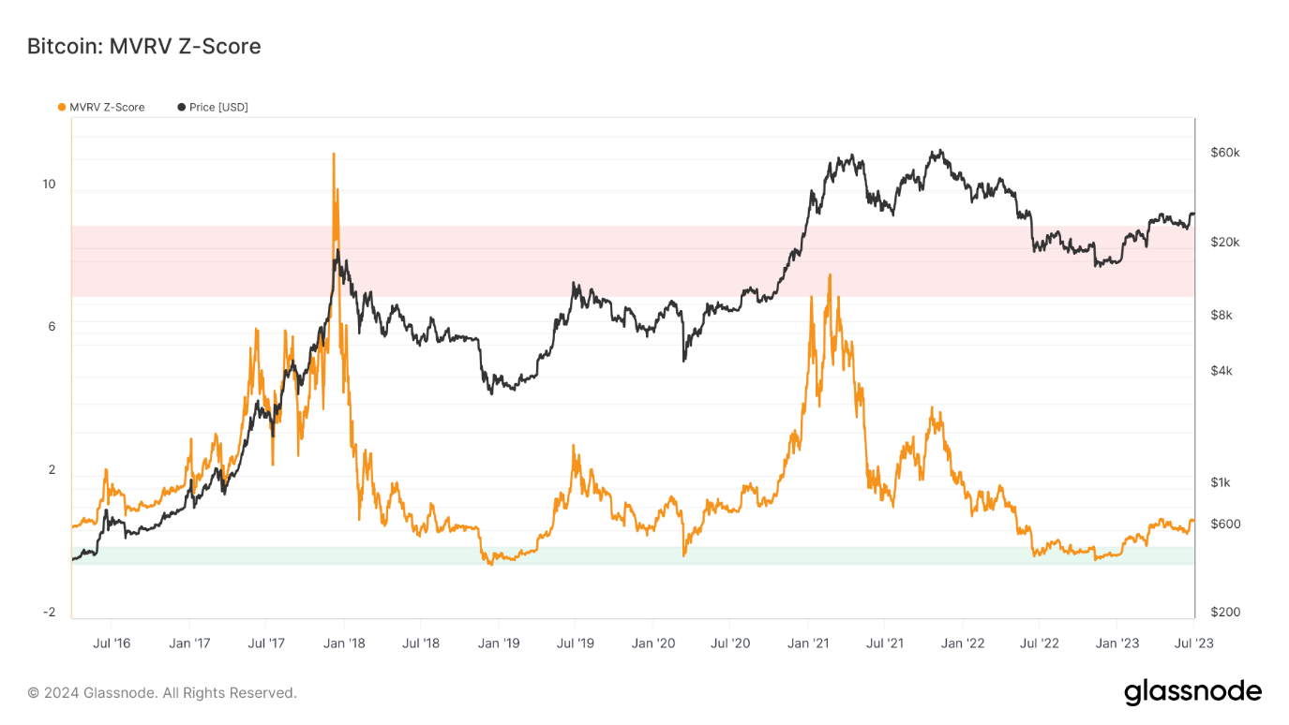

Źródło: https://studio.glassnode.com/metrics?a=BTC&m=market.MvrvZScore.

Na wykresie widać, że zarówno dołek cenowy w roku 2018, jak również w 2022 został dokładnie wyznaczony przez ten wskaźnik. W przypadku potencjalnych szczytów rynkowych, zauważyć można, że w przypadku hossy z 2021 roku, nie zostały one wyraźnie wyznaczone przez wskaźnik. Może wynikać to z faktu, że jest to popularny indykator wśród inwestorów kryptowalutowych, którzy chcąc wyprzedzić rynek, sprzedawali swoje aktywa wcześniej lub z faktu, że Bitcoin z każdym cyklem staje się mniej zmienny. Z uwagi na te fakty należy wziąć pod uwagę, że w przyszłej hossie wskaźnik ten może nie dojść do poziomów przewartościowania.

### Procent podmiotów aktualnie osiągających zysk

Procent podmiotów aktualnie osiągających zysk określa procent podmiotów, które kupowały lub przesyłały na swój portfel środki po cenach niższych niż cena bieżąca. Podmioty te są identyfikowane jako klaster adresów kontrolowanych przez jedną osobę lub instytucję. Rozwiązuje to problem którym jedna osoba posiada wiele adresów. „Jest to istotne z uwagi na fakt, że w 2019 roku średnia liczba nowych podmiotów dodawanych dziennie do blockchaina Bitcoina wyniosła około 28% liczby dodawanych nowych adresów, a istniejący użytkownicy sieci w większym stopniu pozostają aktywni podczas bess” [45]. Wykres procentu podmiotów aktualnie osiągających zysk w analizowanym okresie przedstawiono na rysunku 28.

**Rysunek 28. Wykres procentu podmiotów aktualnie osiągających zysk.**

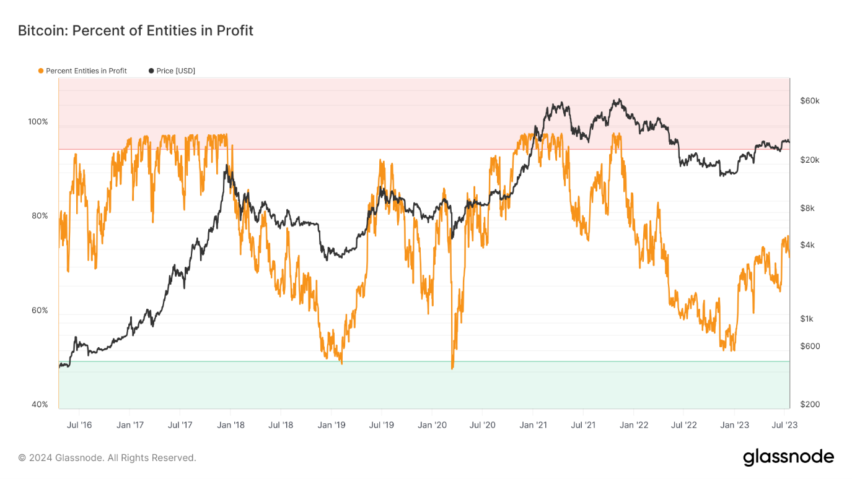

Źródło: https://studio.glassnode.com/metrics?a=BTC&m=entities.ProfitRelative.

Górne poziomy wykresu, nie mają zdolności predykcyjnych szczytów rynkowych, jako że po osiągnięciu przez cenę nowego ATH (ang. *All Time High*), wartości wahają się w okolicy 100%. Natomiast wskaźnik ten przydatny jest w określeniu potencjalnych dołków cyklu. Należy przy tym zwrócić uwagę, że duża część inwestorów akumuluje Bitcoiny w długim okresie, co przekłada się na fakt, że w przypadku następnej bessy poziomy tego wskaźnika prawdopodobnie nie zejdą do zielonej strefy na wykresie.

### Niezrealizowany zysk/strata netto

Niezrealizowany zysk/strata netto (NUPL) to różnica między względnym niezrealizowanym zyskiem a względną niezrealizowaną stratą. Wskaźnik ma za zadanie pokazać, czy gdyby sprzedano wszystkie Bitcoiny po obecnych cenach, to sieć byłaby w zysku czy stracie. Im dalej wskaźnik NUPL (ang. *Net Unrealised Profit/Loss*) odbiega od zera, tym bliżej szczytu lub dołka obecnego trendu. Wzór wskaźnika NUPL (ang. *Net Unrealised Profit/Loss*) przedstawia równanie 3.

|  |  |
| --- | --- |
|  | (3) |
| Gdzie:  x – względny niezrealizowany zysk  y – względna niezrealizowana strata |  |

Wykres NUPL (ang. *Net Unrealised Profit/Loss*) w analizowanym okresie przedstawiono na rysunku 29.

**Rysunek 29. Wykres niezrealizowanego zysku/straty netto.**

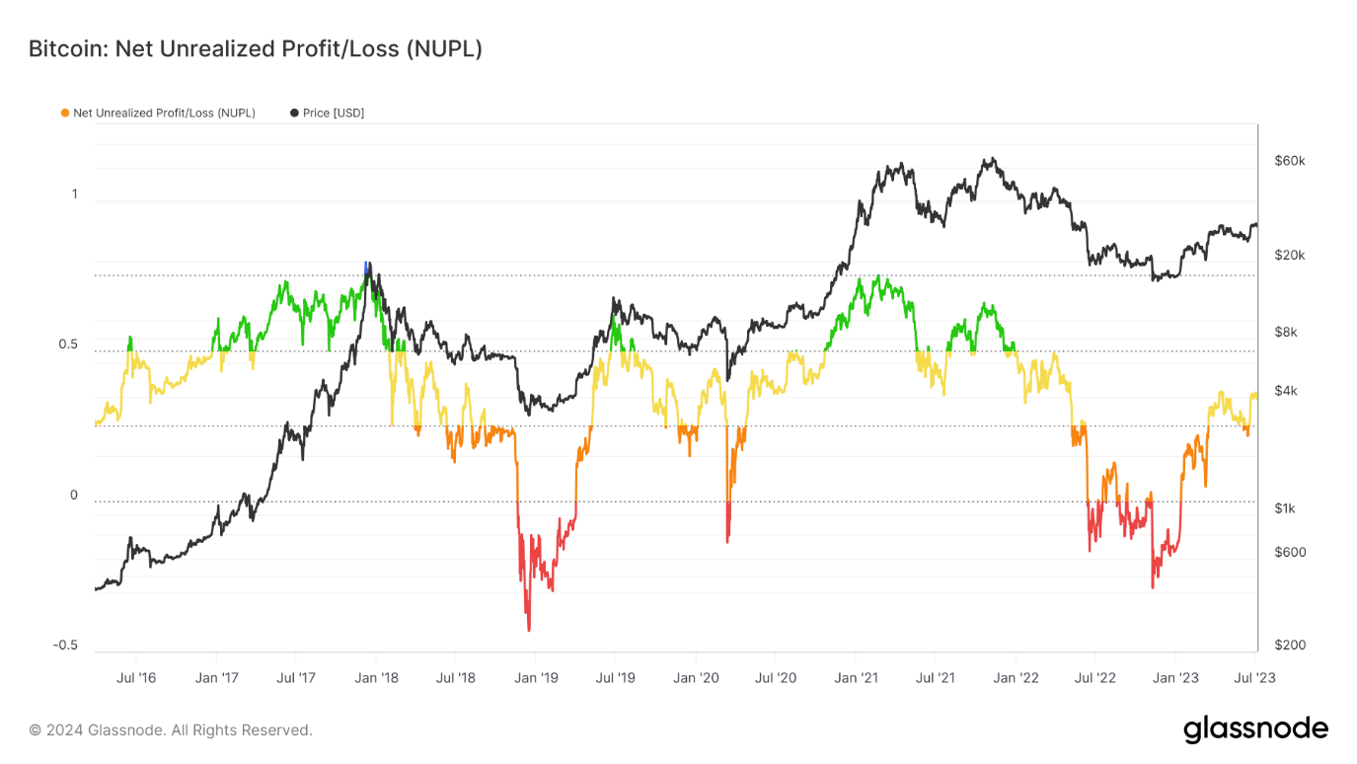

Źródło: https://studio.glassnode.com/metrics?a=BTC&m=indicators.NetUnrealizedProfitLoss.

Na powyższym wykresie można zauważyć, że jak w przypadku poprzednich wskaźników, NUPL (ang. *Net Unrealised Profit/Loss*) wyznaczył szczyt hossy w 2018 roku, natomiast w 2021 roku sprzedaż rozpoczęła się przed ukazaniem przez wskaźnik euforii. W przypadku wyznaczania dołków cenowych widać podobną zależność. Wykres, wraz z biegiem czasu staje się mniej zmienny. Oznacza to, że rynek dojrzewa, a w celu wyznaczenia następnego szczytu cenowego należy wziąć pod uwagę, potencjalnie niższą wartość wskaźnika.

### Value Days Destroyed Multiple

*Value Days Destroyed Multiple* ma na celu porównanie krótkoterminowych ruchów *Bitcoina* ze średnią roczną w celu wykrycia przewartościowanych i niedowartościowanych rynków. Sprawdza stosunek aktywności monet na których przez długi okres nie było ruchu, do całkowitej aktywności transakcyjnej. Wskaźnik opiera się na naturze tworzenia się szczytów i dołków rynkowych. W okresach kapitulacji oraz akumulacji wśród starszych monet ruch jest niewielki, natomiast w przypadku rynkowych szczytów, długoterminowi inwestorzy rozpoczynają sprzedaż, tym samym kończąc hossę.

„Ekstremalne wartości powyżej 2,9 historycznie drukowane są na szczytach cyklu lub tuż przed nimi, kiedy aktywność rynkowa jest najwyższa i wiele monet przechodzi z rąk do rąk. Wysokie wartości powyżej 1,4 oznaczają wyższą aktywność wydatkową niż średniorocznie. Dzieje się tak często, gdy ceny zbliżają się do poprzednich maksimów. Niskie wartości, poniżej 0,75 występują na rynkach bessy, gdy dominuje zachowanie akumulacyjne i monety dojrzewają” [46]. Wzór wskaźnika *Value Days Destroyed Multiple* przedstawia równanie 4.

|  |  |
| --- | --- |
|  | (4) |
| Gdzie:  MA30 – 30-dniowa średnia krocząca  MA365 – 365-dniowa średnia krocząca  CDD – (ang. *Coin Days Destroyed*), wskaźnik mierzący iloczyn liczby monet przenoszonych w transakcji i liczby dni, które upłynęły od ich ostatniego przemieszczenia.  P – cena Bitcoina  S – aktualna podaż Bitcoina  Wykres wskaźnika *Value Days Destroyed Multiple* w analizowanym okresie przedstawiono na rysunku 30. |  |

**Rysunek 30. Wykres Value Days Destroyed Multiple.**

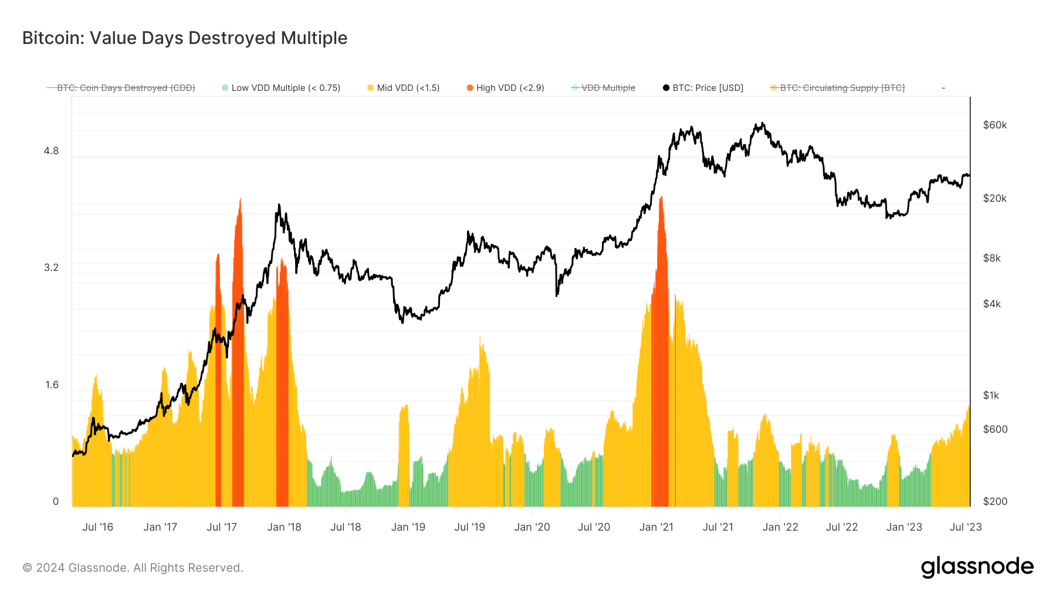

Źródło: https://studio.glassnode.com/workbench/4653aaed-ed40-47ff-5855-4c9f1aa08ef9.

Na powyższym wykresie można zauważyć, że historycznie w każdym cyklu, wskaźnik ten dostarczał sygnałów o ekstremalnie wysokiej aktywności długo nieaktywnych monet, na znaczny czas przed zakończeniem się cyklu. Podobnie wygląda sytuacja z kreowaniem sygnałów kupna. Na wykresie można zauważyć, że wskaźnik generował ekstremalnie niskie wartości przed historycznymi minimami w każdym cyklu.

### Liczba aktywnych adresów

Liczba aktywnych adresów odzwierciedla liczbę unikalnych, aktywnych adresów w określonym czasie. Liczba ta może być interpretowana jako miara ogólnej aktywności kryptowalutowej oraz stanu sieci. Wzrost liczby aktywnych adresów świadczy o zwiększonym zainteresowaniu na daną kryptowalutę i jest postrzegane jako sygnał pro wzrostowy. Wykres wskaźnika liczby aktywnych adresów w analizowanym okresie przedstawiono na rysunku 31.

**Rysunek 31. Wykres Liczby aktywnych adresów w sieci Bitcoin.**

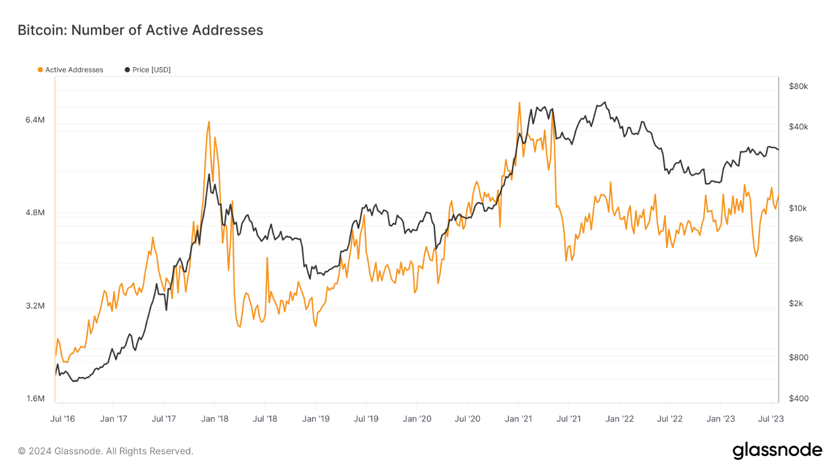

Źródło: https://studio.glassnode.com/metrics?a=BTC&m=addresses.ActiveCount&resolution=1w.

Na powyższym wykresie zauważyć można, że wraz z parabolicznym wzrostem ceny Bitcoina pod koniec hoss, w podobny sposób rośnie liczba aktywnych adresów w sieci. Liczba ta nie wskazuje terminu zakończenia hossy, natomiast porównując liczby adresów w różnych okresach, można określić trendy wzrostowe lub spadkowe w zakresie zaangażowania uczestników rynku. Liczba aktywnych adresów stanowi wskaźnik fundamentalny sieci Bitcoin, który pozwala na przypuszczenia o dalszym wzroście cen z cyklu na cykl.

### Hodl waves

Wskaźnik *hodl waves* pokazuje działania inwestorów w długom okresie. Jest to procentowy zbiór udziałów wszystkich Bitcoinów, które nie były przemieszczane przez określony czas. Wzrost procenta monet nieprzemieszczanych przez dłuższy czas może wskazywać na to, że inwestorzy są skłonni do długoterminowego trzymania swoich aktywów. Fakt ten interpretuje się jako sygnał zaufania do przyszłej wartości Bitcoina.

Wykres wskaźnika Hodl waves w analizowanym okresie przedstawiono na rysunku 32.

**Rysunek 32. Wykres Hold waves.**

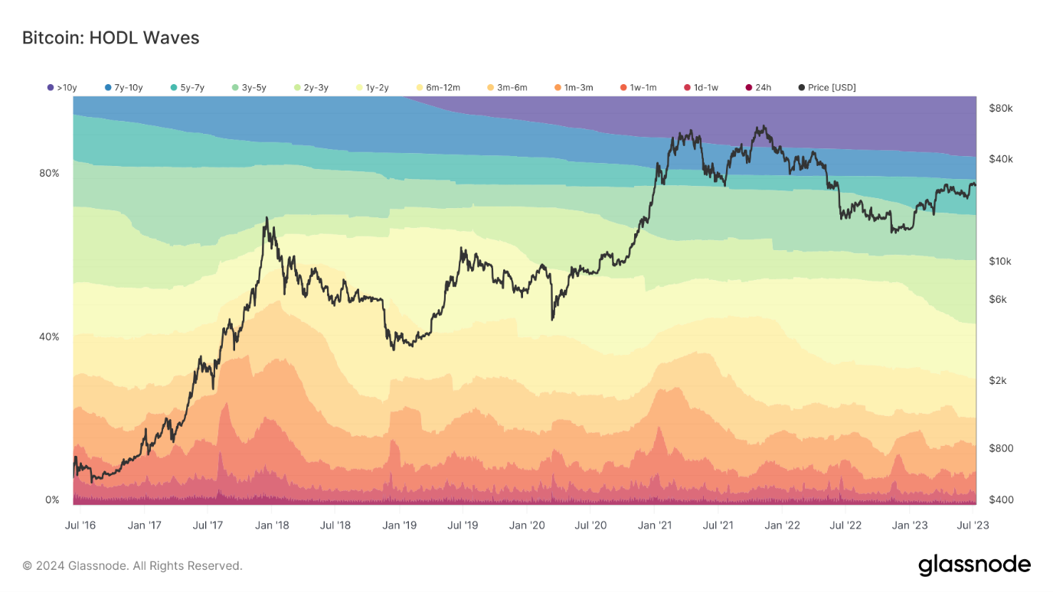

Źródło: https://studio.glassnode.com/metrics?a=BTC&m=supply.HodlWaves&s=1230508800&u=1704412800&zoom=.

Na powyższym wykresie można zauważyć, że procentowy udział Bitcoinów trzymanych na portfelach dłużej niż przez 10 lat z każdym rokiem rośnie. Niezależnie od tego, czy monety te zostały utracone, czy są akumulowane przez długoterminowych inwestorów, fakt ten powoduje zmniejszenie się realnej podaży dostępnych do kupienia Bitcoinów. Zakładając lub przewidując dzięki innym wskaźnikom wzrost popytu na Bitcoina, jego cena w długim terminie powinna rosnąć.

### Long/Short Term Holder Threshold

Wskaźnik *Long/Short-Term Holder Threshold* rozdziela dostępne monety na dwie grupy. Będące w posiadaniu inwestorów krótko lub długoterminowych. Granica czasowa jest przyjęta na 155 dni. Monety posiadane przez inwestorów krótkoterminowych związane są większą aktywnością handlową i mogą być bardziej wrażliwe na krótkoterminowe zmiany rynkowe. Monety posiadane przez inwestorów długoterminowych są traktowane jako inwestycje długoterminowe i wskazują silniejsze zaufanie do rynku Bitcoina w długim okresie.

Wykres wskaźnika *Long/Short-Term Holder Threshold* w analizowanym okresie przedstawiono na rysunku 33.

**Rysunek 33. Wykres Long/Short-Term Holder Threshold.**

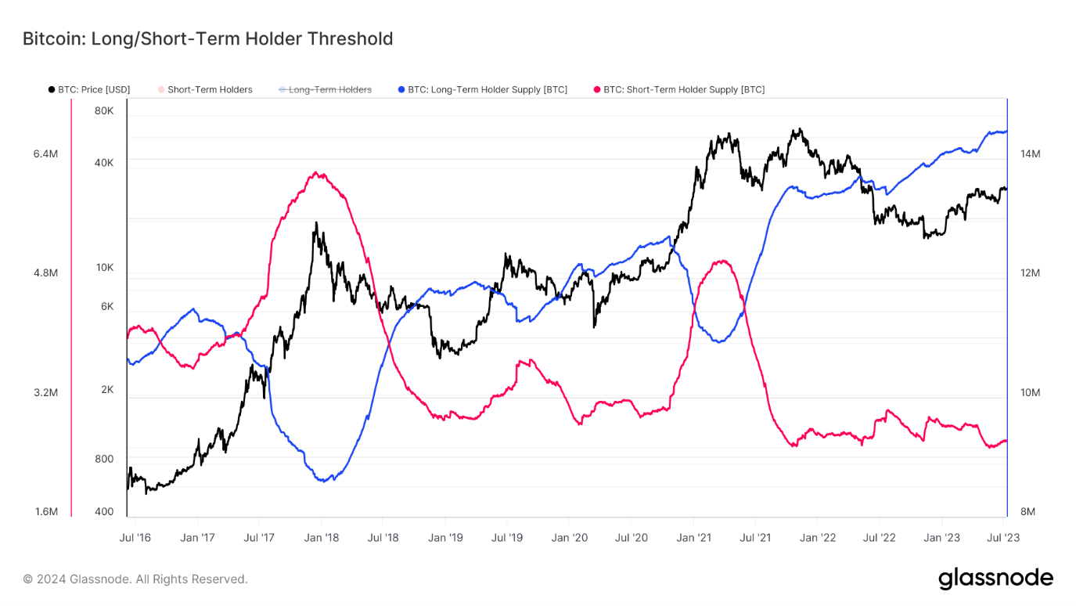

Źródło: https://studio.glassnode.com/workbench/btc-lthsth-threshold.

Na powyższym wykresie można zauważyć, że wraz ze wzrostem cen w pobliżu szczytu cyklu, wzrasta udział monet posiadanych przez inwestorów krótkoterminowych, natomiast maleje udział monet posiadanych przez inwestorów długoterminowych. Pozwala to na oszacowanie zmiany sentymentu wśród inwestorów, a także zbliżającego się terminu szczytu cyklu. Istotny jest również fakt, że wskaźnik ten cechuje się niską zmiennością w okresach akumulacji, w przeciwieństwie do okresów dystrybucji.

### Liczba adresów z saldem równym lub powyżej 1 000 Btc

Wskaźnik liczby adresów z saldem wyższym lub równym 1 000 Btc jest używany do analizy koncentracji i dystrybucji bogactwa wśród posiadaczy Bitcoina. Agreguje on adresy użytkowników którzy potencjalnie mają znaczny wpływ na rynek ze względu na wielkość swoich aktywów. Wiedza o koncentracji podaży Bitcoina dostarcza informacji o potencjalnych ryzykach związanych z dużymi ruchami, a także o potencjalnych trendach akumulacyjnych wśród dużych inwestorów. Wykres wskaźnika ukazującego liczbę adresów z balansem powyżej tysiąca Bitcoinów w analizowanym okresie przedstawiono na rysunku 34.

**Rysunek 34. Wykres liczby adresów z balansem równym lub powyżej 1 000 Btc.**

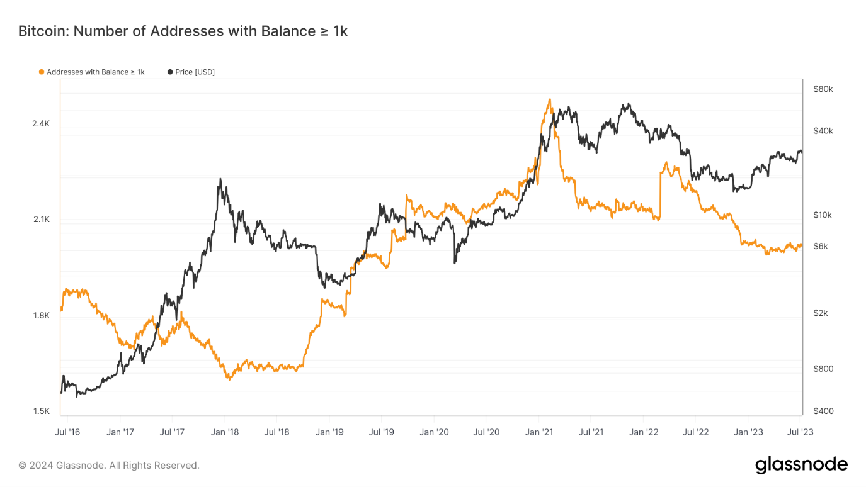

Źródło: https://studio.glassnode.com/metrics?a=BTC&m=addresses.Min1KCount.

Na powyższym wykresie można zauważyć, że zarówno przed odwróceniem się trendu w roku 2017 oraz 2022, inwestorzy posiadający adresy z saldem przekraczającym 1000 Bitcoinów zaczęli redukować swoje pozycje. Dodatkowo, można zauważyć, że w pobliżu dna bessy z 2018 roku, inwestorzy z dużym kapitałem znów zaczęli akumulować Bitcoiny. Wskaźnik służy zarówno do oceny sentymentu inwestorów, jak również do znalezienia potencjalnych punktów wejścia i wyjścia z rynku.

### Liczba transakcji

Wskaźnik liczby transakcji w sieci Bitcoin jest jednym z podstawowych wskaźników aktywności w sieci i służy do oceny ogólnego poziomu wykorzystania i zainteresowania Bitcoinem. Wysoka liczba transakcji może oznaczać wysokie zainteresowanie i wykorzystanie Bitcoina zarówno do celów transakcyjnych, jak również inwestycyjnych. Dodatkowo, regularny wzrost użytkowników sieci może być postrzegany jako pozytywny sygnał dla stabilności i zdrowia rynku, sugerując zwiększone zainteresowanie użytkowników indywidualnych oraz instytucji. Wykres wskaźnika ukazującego ogólną liczbę transakcji w analizowanym okresie przedstawiono na rysunku 35.

**Rysunek 35. Wykres liczby transakcji.**

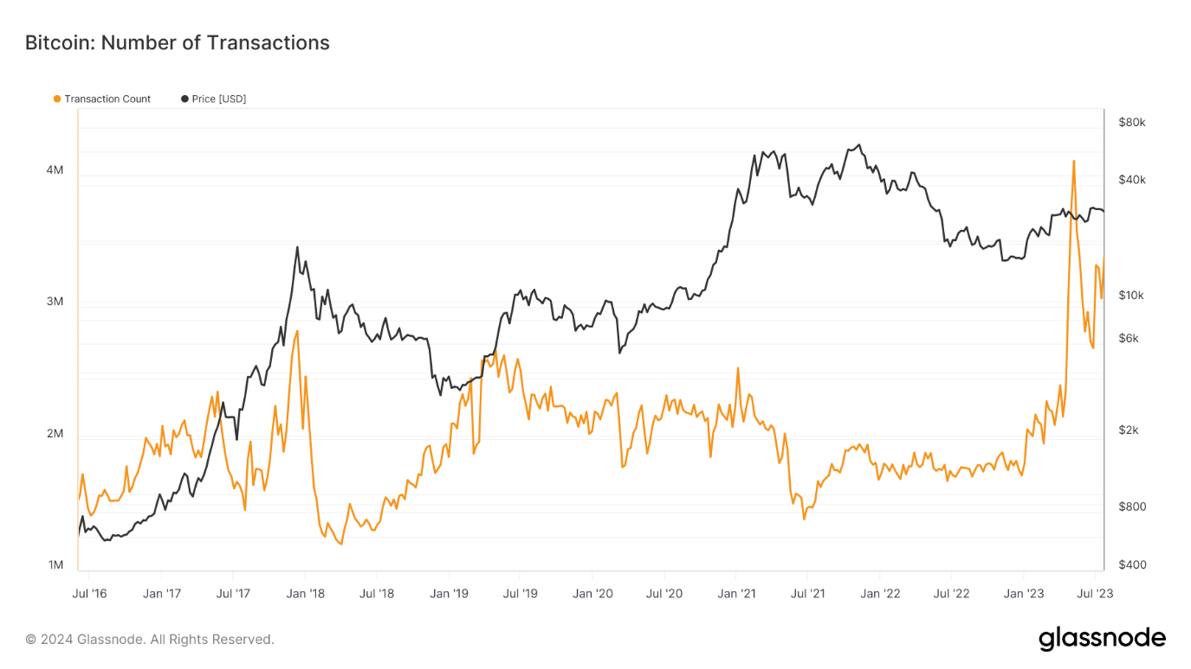

Źródło: https://studio.glassnode.com/metrics?a=BTC&m=transactions.Count&resolution=1w.

Na powyższym wykresie można zaobserwować stagnację liczby transakcji w analizowanym przedziale, z wyjątkiem okresu hossy z 2017 roku oraz roku 2023. O ile wzrost liczby transakcji w okresach wzmożonej spekulacji jest zrozumiały, o tyle wzrost liczby transakcji z początkiem 2023 roku może świadczyć o wzmożonym zainteresowaniu rynkiem i zwiększoną adopcją kryptowalut.

### Liczba adresów z saldem większym niż zero

Wskaźnik liczby adresów z saldem większym niż zero używany do oceny ogólnej dystrybucji i adopcji Bitcoina, dostarczając wglądu w liczbę aktywnych portfeli w sieci. Wzrost wartości tego wskaźnika świadczy o zwiększeniu się liczby użytkowników Bitcoina i rozprzestrzenianie się jego adopcji oraz używalności. Dodatkowo, obserwując liczbę adresów z saldem większym niż zero można zidentyfikować trendy w aktywności użytkowników oraz oznaki zainteresowania Bitcoinem, korzystne dla długotrwałego wzrostu rynku oraz utrzymania się cykliczności rynku. Wykres wskaźnika ukazującego liczbę adresów z saldem większym niż zero w analizowanym okresie przedstawiono na rysunku 36.

**Rysunek 36. Wykres liczby adresów z saldem większym niż zero.**

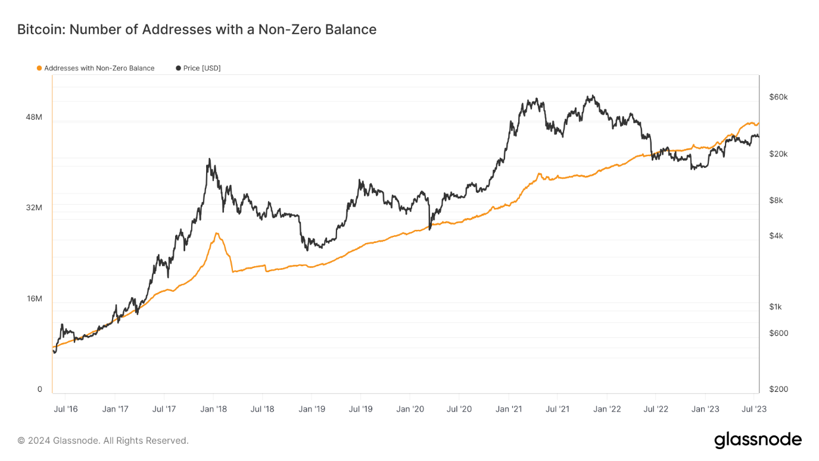

Źródło: https://studio.glassnode.com/metrics?a=BTC&m=addresses.NonZeroCount.

Na powyższym wykresie można zaobserwować rosnącą z miesiąca na miesiąc liczbę adresów z niezerowym saldem, a także skokowe wzrosty liczby adresów w czasie szczytów cykli. Liniowo rosnąca liczba adresów świadczy o rosnącym zainteresowaniu Bitcoinem, a także o jego rosnącej adopcji. Skokowe wzrosty wartości tego wskaźnika świadczą o spekulacyjnej naturze Bitcoina oraz o zasilaniu ostatnich wzrostów w cyklu przez nowych użytkowników.

Ze względu na zmienność rynku kryptowalut, dane on-chain najlepiej interpretować łącznie, w celu uniknięcia możliwości kierowania się fałszywymi sygnałami. Z historycznego punktu widzenia, wskaźniki on-chain są istotne w identyfikacji potencjalnych dołków i szczytów cykli rynkowych. Analizując wzorce i dane historyczne, wskaźniki dostarczają cennych wskazówek dotyczących cyklicznej natury rynku kryptowalut, pozwalając inwestorom i analitykom przewidywać i reagować na potencjalne punkty zwrotne. Ponadto, dane on-chain służą nie tylko do przewidywania ruchów rynkowych, a dostarczają również istotnych informacji o adopcji kryptowalut.

# Podsumowanie i wnioski

W niniejszej pracy magisterskiej przedstawiono kompleksowe badanie dotyczące zastosowania technik analitycznych i algorytmicznych w kontekście rynku kryptowalut, ze szczególnym uwzględnieniem Bitcoina. Głównym celem pracy było zbadanie efektywności sieci neuronowej LSTM (ang. *Long Short-Term Memory)* w przewidywaniu cen Bitcoina, ocena skuteczności algorytmu handlu algorytmicznego oraz analiza danych on-chain jako narzędzi wspierających decyzje inwestycyjne.

W ramach pracy zaprojektowano i przetestowano model sieci neuronowej LSTM (ang. *Long Short-Term Memory)*, mający na celu przewidywanie przyszłych cen Bitcoina. Mimo że sieć LSTM (ang. *Long Short-Term Memory)* jest powszechnie uznawana za potężne narzędzie w przewidywaniu sekwencji czasowych, w tym przypadku nie udało się osiągnąć zadowalających wyników. Analiza wykazała, że rynek kryptowalut charakteryzuje się wysoką zmiennością i nieprzewidywalnością, co może znacząco utrudniać efektywne przewidywanie cen w krótkim okresie. Dodatkowo, rynek kryptowalut znacznie reaguje na informacje przedstawiane w mediach społecznościowych, nie reagując przy tym na każde informacje w ten sam sposób. Wyniki te podkreślają złożoność rynku kryptowalut, potrzebę dalszych badań i ewentualnego dostosowania architektury modelu oraz zastosowania dodatkowych danych, które mogłyby poprawić skuteczność przewidywań.

W przeciwieństwie do sieci LSTM (ang. *Long Short-Term Memory)*, prezentowany algorytm handlu algorytmicznego wykazał zadowalające wyniki. Algorytm, wykorzystujący zestaw zdefiniowanych reguł i wskaźników technicznych, wykazał zdolność do generowania stabilnych zysków w testowanym okresie. Chociaż wyniki te są obiecujące, należy podkreślić, że handel algorytmiczny wymaga ciągłego monitorowania i dostosowywania strategii w odpowiedzi na zmieniające się warunki rynkowe.

Badanie danych on-chain dostarczyło cennych wglądów w dynamikę rynku kryptowalut. Wskaźniki te, wskazujące na potencjalne dołki i szczyty cykli oraz na stopień adopcji rynku, okazały się przydatne w zrozumieniu ogólnych trendów. Analiza podkreśliła, że dane on-chain mogą służyć jako cenne uzupełnienie innych metod analizy, oferując unikalną perspektywę na zachowania uczestników rynku i ogólną kondycję rynku.

Podsumowując, niniejsza praca magisterska wnosi wartościowe spostrzeżenia dotyczące wykorzystania zaawansowanych technologii w analizie rynku kryptowalut. Badanie podkreśla złożoność rynku, a jednocześnie wskazuje na potencjał dla dalszych badań i rozwoju. Sieć neuronowa LSTM (ang. *Long Short-Term Memory)*, choć nie osiągnęła wszystkich oczekiwanych celów, dostarczyła cennych wglądów w modelowanie sekwencji czasowych. Algorytm handlu algorytmicznego wykazał skuteczność, podkreślając znaczenie adaptacji do zmieniających się warunków rynkowych. Dane on-chain z kolei potwierdziły swoją wartość jako narzędzie do głębszego zrozumienia rynku. Praca ta ilustruje, że połączenie różnorodnych metod analitycznych może prowadzić do bardziej efektywnego inwestowania i zarządzania ryzykiem na rynku kryptowalut.

# Spis rysunków

**Rysunek 1. Schemat budowy bloków w sieci Bitcoin.** 12

**Rysunek 2. Schemat przesyłania Bitcoina po sieci.** 14

**Rysunek 3. Uproszczony schemat działania mempoola.** 15

**Rysunek 4. Schemat drzewa Markle oraz nagłówka bloku.** 17

**Rysunek 5. Wykres hasrate Bitcoina.** 18

**Rysunek 6. Korelacja cen Bitcoina na przestrzeni lat 2016-2022.** 21

**Rysunek 7. Mapa cieplna korelacji cen Bitcoina na przestrzeni lat 2016-2022.** 22

**Rysunek 8. Korelacja cen Bitcoina na przestrzeni lat 2016-2022, w ujęciu rocznym.** 23

**Rysunek 9. Mapa cieplna korelacji cen Bitcoina w latach 2016-2022, w ujęciu rocznym.** 24

**Rysunek 10. Korelacja dziennych zwrotów z inwestycji w Bitcoina w latach 2016-2022.** 25

**Rysunek 11. Mapa cieplna korelacji dziennych zwrotów z inwestycji w Bitcoina w latach 2016-2022.** 25

**Rysunek 12. Mapa cieplna korelacji dziennych zwrotów z inwestycji w Bitcoina w latach 2016-2022, w ujęciu rocznym.** 26

**Rysunek 13. Mapa cieplna korelacji dziennych zwrotów z inwestycji w Bitcoina w latach 2016-2022, w ujęciu rocznym.** 27

**Rysunek 14. % głębokość rynku BTC/USDT na giełdzie Binance.** 29

**Rysunek 15. Zagregowana głębokość rynku Bitcoina.** 30

**Rysunek 16. Cztery fazy cyklu kryptowalut.** 31

**Rysunek 17. Halvingi Bitcoina.** 32

**Rysunek 18. Schemat sztucznego neuronu.** 39

**Rysunek 19. Przykładowa architektura sztucznej sieci neuronowej.** 40

**Rysunek 20. Zależność sztucznej inteligencji od uczenia maszynowego i deep learningu.** 41

**Rysunek 21. Uproszczony schemat procesu miksowania Bitcoina.** 47

**Rysunek 22. Zestawienie następnej przewidywanej ceny zamknięcia z następną rzeczywistą ceną zamknięcia.** 55

**Rysunek 23. Zestawienie rzeczywistej ceny zamknięcia z 7-dniową średnią kroczącą.** 56

**Rysunek 24. Zestawienie przewidywanej różnicy następujących po sobie cen zamknięcia, z rzeczywistymi różnicami następujących po sobie cen zamknięcia.** 57

**Rysunek 25. Wyniki backtestingu strategii handlowej dla Bitcoina opartej na prostych średnich ruchomych.** 58

**Rysunek 26. Wizualizacja wyników backtestingu strategii handlowej.** 61

**Rysunek 27. Wykres MVRV Z-Score.** 63

**Rysunek 28. Wykres procentu podmiotów aktualnie osiągających zysk.** 64

**Rysunek 29. Wykres niezrealizowanego zysku/straty netto.** 65

**Rysunek 30. Wykres Value Days Destroyed Multiple.** 67

**Rysunek 31. Wykres Liczby aktywnych adresów w sieci Bitcoin.** 68

**Rysunek 32. Wykres Hold waves.** 69

**Rysunek 33. Wykres Long/Short-Term Holder Threshold.** 70

**Rysunek 34. Wykres liczby adresów z balansem równym lub powyżej 1 000 Btc.** 71

**Rysunek 35. Wykres liczby transakcji.** 72

**Rysunek 36. Wykres liczby adresów z saldem większym niż zero.** 73

# Bibliografia

1. **Staff of the U.S. Securities and Exchange Commission.** *Staff Report on Algorithmic Trading in U.S. Capital Markets.* 2020.

2. **Rogow Geoffrey.** *Rise of the (Market) Machines.* [Online] 19 Czerwiec 2009. https://palestra.pl/pl/czasopismo/wydanie/9-2021/artykul/bitcoin-wspolczesna-alternatywa-wobec-pieniadza-fiducjarnego-w-aspekcie-prawnokarnym.

3. **Petrys Aleksander.** *BITCOIN – WSPÓŁCZESNA ALTERNATYWA WOBEC PIENIĄDZA FIDUCJARNEGO W ASPEKCIE PRAWNOKARNYM.* [Online] Wrzesień 2021. https://www.wsj.com/articles/BL-MB-8764.

4. **Nakamoto Satoshi.** *Bitcoin: Elektroniczny System Pieniężny Typu Peer-to-Peer.* 2008.

5. **Kosior Maciej.** *Wszystko, co musisz wiedzieć o bloku i trudności wydobywania Bitcoina.* 10 Marzec 2022.

6. **Nakamoto Satoshi.** *Bitcoin: A Peer-to-Peer Electronic Cash System.* 2008.

7. **Binance Holdings Ltd.** *Mining.*

8. **Hayward Andrew.** *What is Proof-of-Work? How The Bitcoin Network Is Maintained.* 12 Czerwiec 2021.

9. **Mykesz Karolina.** *Co to jest hashrate i jak go obliczyć?* 2 Kwiecień 2023.

10. *Pearson Product Moment Correlation Diagnostics Between two types of crypto-currencies: A case study of Bitcoin and Ethereum.* **Nashirah Abu Bakar Sofian Rosbi.** 2008, International Journal of Advances in Scientific Research and Engineering, str. 43.

11. **Fidelity Digital Assets.** *Bitcoin's Role as an Alternative Investment.* 2020.

12. *Rynek Kryptowalut w Polsce i jego instytucjonalne uwarunkowania.* **Spyra Łukasz.** 2020, Kwartalnik Nauk o Przedsiębiorstwie, str. 69.

13. **Dirk G. Baur Thomas Dimpfl.** *Realized Bitcoin Volatility.* 2017.

14. **Bank Rozrachunków Międzynarodowych.** *2022 Triennial Central Bank Survey.* 2022.

15. **Knight Richard.** *The 4 Phases of a Crypto Market Cycle.* 7 Grudzień 2021.

16. **Kryptoprywaciarz.** *Cykliczność rynku Bitcoina.* 2020.

17. **Hans Byström Dominika Krygier.** *What Drives Bitcoin Volatility?* 14 Sierpień 2018.

18. **Woźniak Marcin.** *Psychologia Inwestowania w Bitcoin: Umysł inwestora kryptowalut.* 14 Sierpień 2023.

19. **Ante Lennart.** How Elon Musk’s Twitter activity moves cryptocurrency markets. *Blockchain Research Lab.* 3 Luty 2021, str. 1.

20. **Gupta Neha.** Artificial Neural Network. *Network and Complex Systems.* 2013, str. 24.

21. **Yasar Kinza.** *What is machine learning and how does it work? In-depth guide.* Sierpień 2023.

22. **Jain Lakhmi C. i Medsker L.** *Recurrent Neural Networks: Design and Applications.* 1999.

23. **Kim B. S. i Kim T. G.** Cooperation of simulation and data model for performance analysis of complex systems. *International Journal of Simulation Modelling.* 2019, strony 608–619.

24. **Lu Wenjie i inni.** *A CNN-LSTM-Based Model to Forecast Stock Prices.* 24 Listopad 2020.

25. **Wang Kunfeng i inni.** Generative Adversarial Networks: Introduction and Outlook. *IEEE/CAA JOURNAL OF AUTOMATICA SINICA, VOL. 4, NO. 4.* Październik 2017, str. 588.

26. **IBM Corporation.** *Model Sieci Neuronowych.* 17 Sierpień 2021.

27. **Kaluarachchi Tharindu, Reis Andrew i Nanayakkara Suranga.** *A Review of Recent Deep Learning Approaches in Human-Centered Machine Learning.* 2021.

28. **Kelleher John D.** *Deep Learning.* 2019.

29. **OVH Sp. z o.o.** *Co to jest Deep Learning?*

30. **Chan Ernest P.** *Quantitative Trading: How to Build Your Own Algorithmic Trading Business.* 2021.

31. **Knowledge Team Fundacji QuantFin.** *Algo i High Frequency Trading (Hft) Bezpieczeństwo I Kontrola.*

32. **Motylska-Kuźma Anna.** *High Frequency Trading Na Rynkach Finansowych W Polsce.* 2012.

33. **Jagannath Nishant.** *An On-Chain Analysis-Based Approach to Predict Ethereum Prices.* 2021.

34. **Malkiel Burton G.** *The Efficient Market Hypothesis and Its.* 2003.

35. **MaskEX Academy Team.** [Online] 22 Wrzesień 2023. https://blog.maskex.com/academy/explainers/the-role-and-limitations-of-on-chain-analytics-in-predicting-bitcoin-price-movements.

36. **Binance Holdings Ltd.** *Coin Mixing and CoinJoins Explained.* 3 Marzec 2020.

37. **Torres Cole.** [Online] 10 Październik 2022. https://www.bitskwela.com/blogs/limitations-of-on-chain-metrics.

38. **wikipedia.org.** *Google Trends.*

39. **Brownlee Jason.** *Gentle Introduction to the Adam Optimization Algorithm for Deep Learning.* 13 Styczeń 2021.

40. **Fernando Jason.** *Sharpe Ratio: Definition, Formula, and Examples.* 24 Październik 2023.

41. **Williamson John.** *Sharpe Ratio vs. Sortino vs. Calmar – Risk Adjusted Return.* 22 Marzec 2022.

42. **Folger Jean.** *Interpreting a Strategy Performance Report.* 22 Grudzień 2022.

43. **Hummel Niclas.** *System Quality Number (SQN).* 28 Październik 2023.

44. **Maxdata.** *BTC_CAP / Realized Cap / Zrealizowana kapitalizacja Bitcoina.* 11 Listopad 2023.

45. **Schultze-Kraft Rafael.** [Online] 1 Styczeń 2020. https://insights.glassnode.com/bitcoin_holders/.

46. **Glassnode Services AG.** [Online] https://studio.glassnode.com/workbench/4653aaed-ed40-47ff-5855-4c9f1aa08ef9.